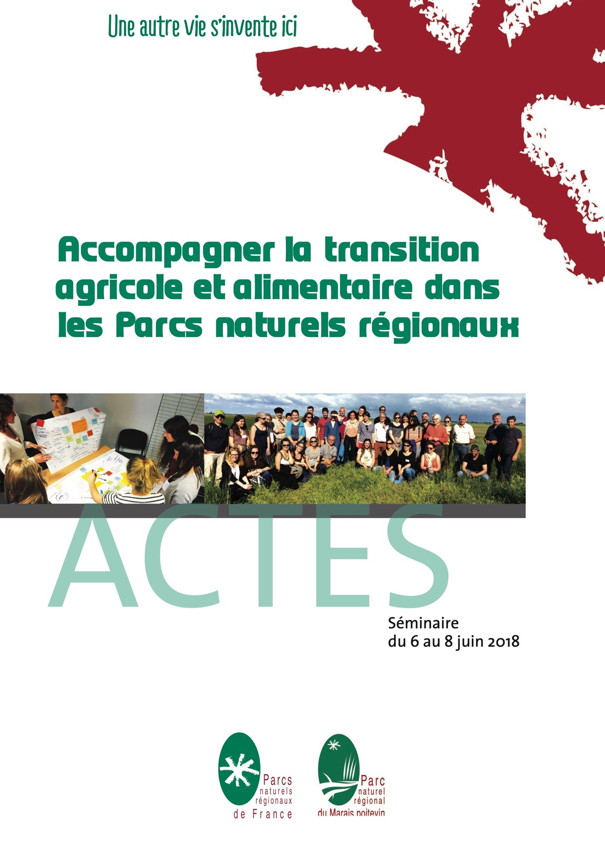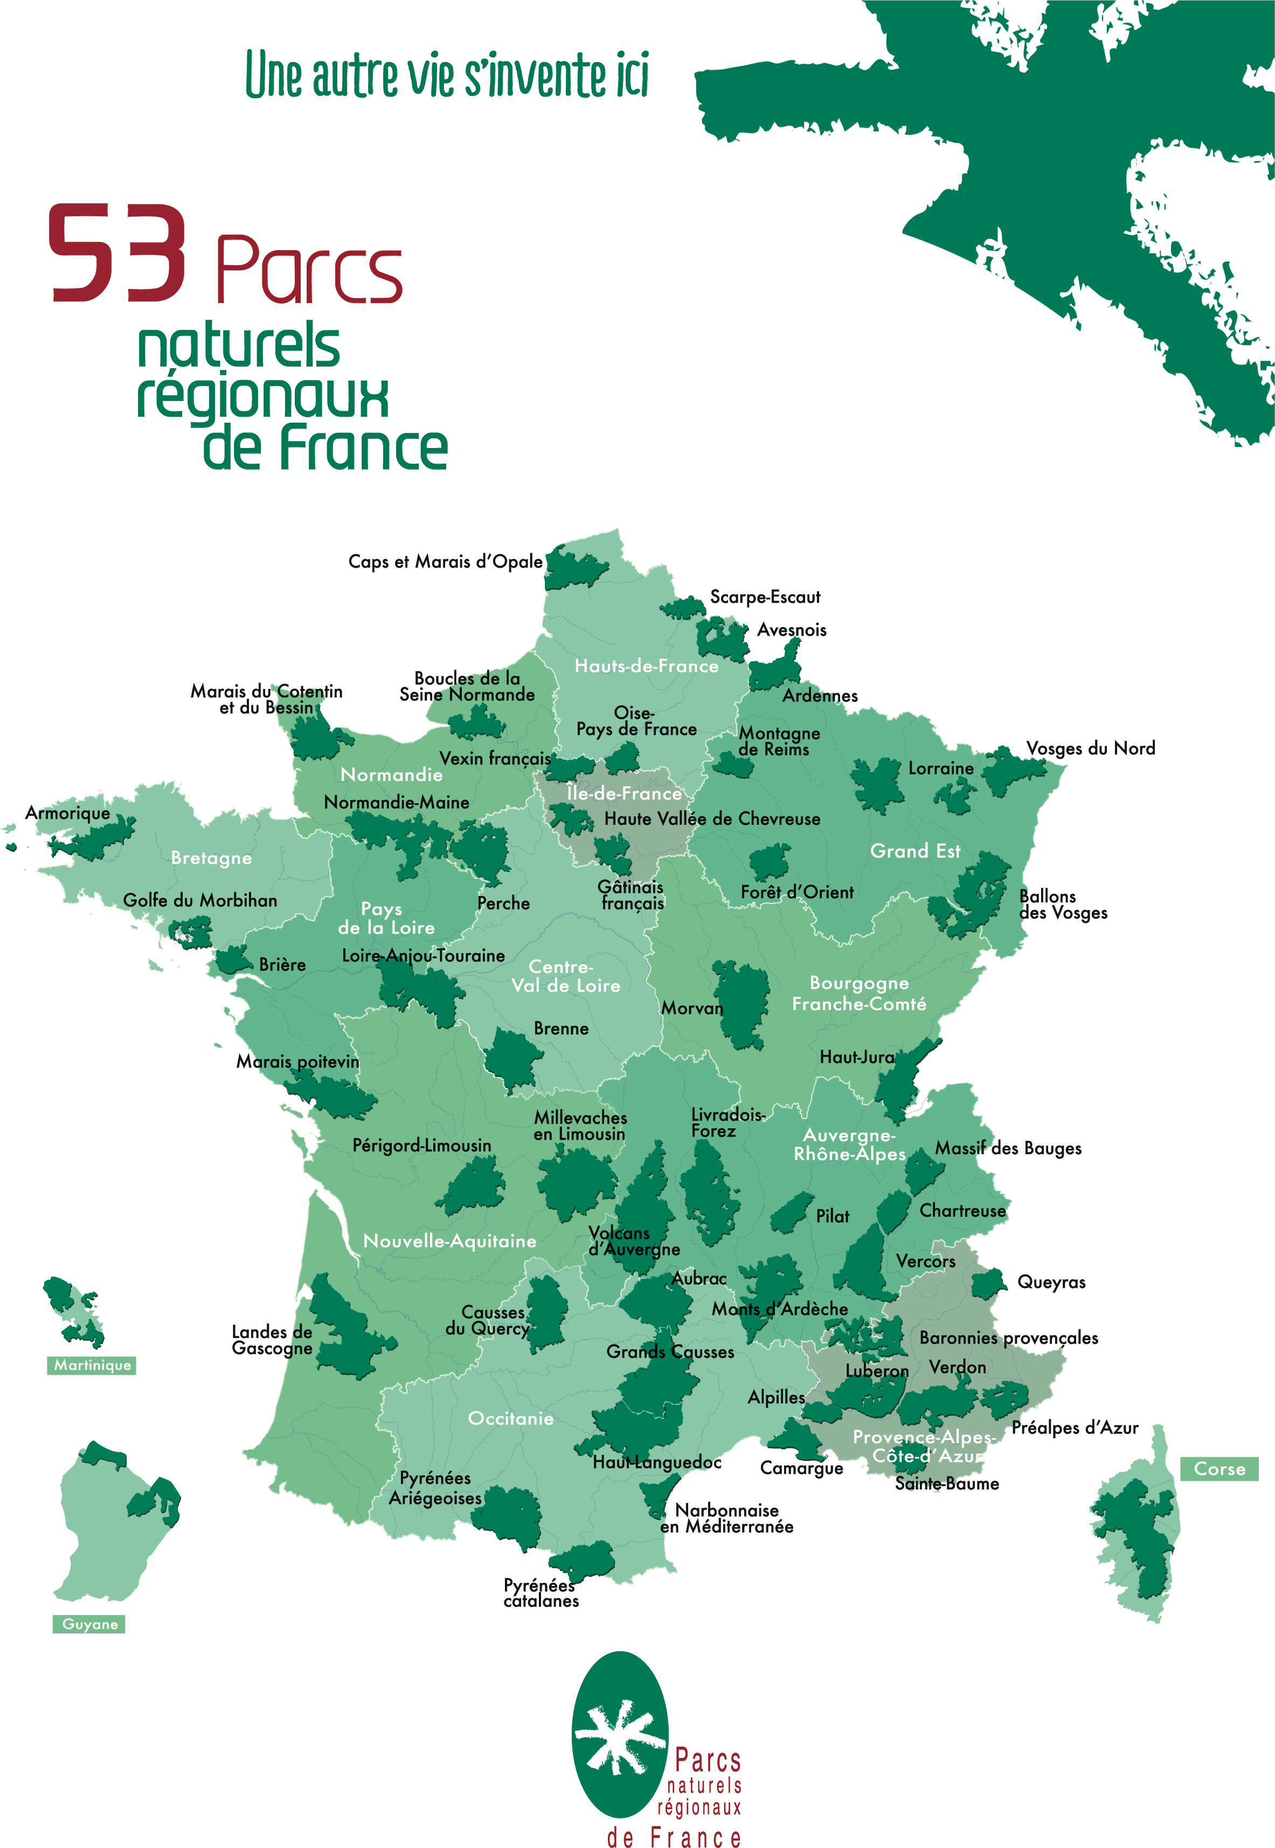

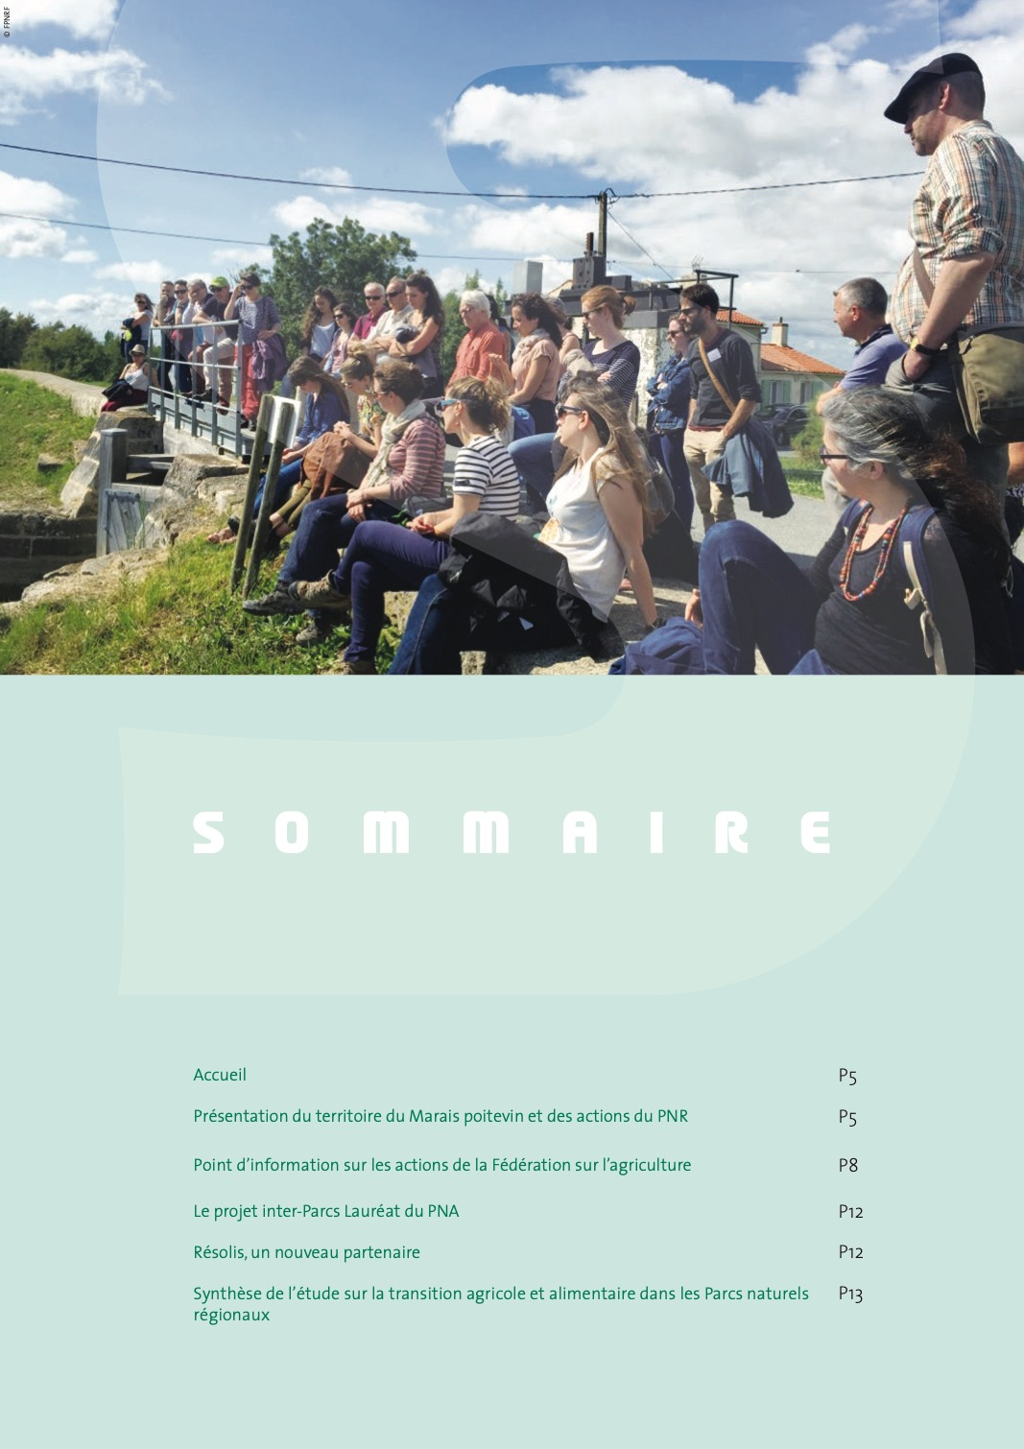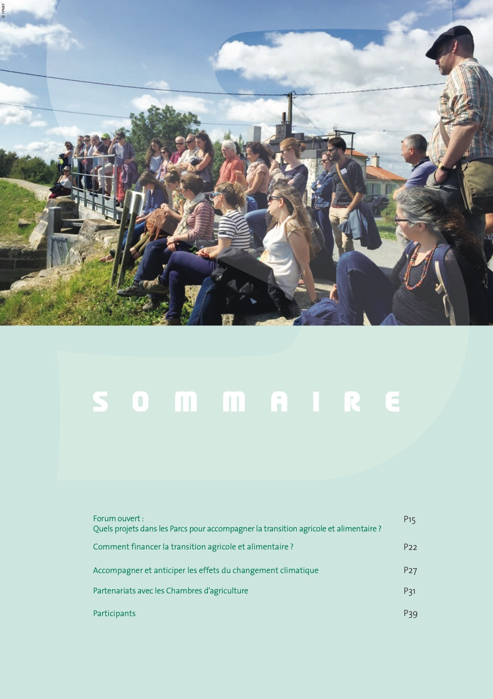

**Accueil** 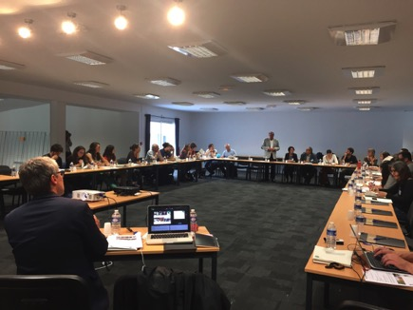

**Régis Vianet**, Directeur du Parc de Camargue, Directeur référent Agriculture de la Fédération des Parcs naturels régionaux de France (FPNRF)

Bienvenue à tous et merci au Parc du Marais poitevin de nous accueillir. Je remercie en particulier les élus présents : Thierry Belhadj, maire de Marans et Catherine Tromas, Vice-présidente du Parc, ainsi que Christian Aimé, Vice-président de la Chambre d'agriculture de Vendée et représentant des Chambres d'agriculture au sein du Parc du Marais Poitevin.

Il est important que les acteurs puissent se retrouver pour échanger sur les débats d'actualité, et ainsi préparer l'avenir de nos territoires ruraux. La moitié des Parcs sont représentés, et il faut saluer l'arrivée du 53ème PNR, le Parc de l'Aubrac. Les Parcs couvrent ainsi 15 % du pays et promeuvent une politique de gestion des territoires adaptée.

**Thierry Belhadj**, Maire de Marans

Merci à la Fédération et au Parc du Marais Poitevin d'avoir choisi Marans pour accueillir ce séminaire. Avec ses 4700 habitants et ses 8249 hectares, c'est une des grandes communes du Parc du Marais Poitevin, mais aussi de la région Nouvelle Aquitaine. Le fleuve qui traverse la commune, la Sèvre Niortaise, reçoit les eaux de tout le bassin versant du Niortais. L'eau chemine ensuite par les méandres de la Vieille Sèvre avant de se jeter dans la baie de l'Aiguillon. Cette eau douce permet la mytiliculture, notamment à Charron. En amont, elle est nécessaire aux éleveurs comme aux céréaliers. Indispensable à la région, cet or blanc est à préserver, à la fois en termes de quantité que de qualité.

Aussi, il paraît judicieux de valoriser cette eau douce au lieu de la laisser circuler vers l’Océan, par exemple au travers de l’aquaculture. Par ailleurs, il nous faut penser la problématique des niveaux d'eau avec l'ensemble des acteurs concernés : les éleveurs et les céréaliers, mais encore la fédération de la pêche et celle des chasseurs. Enfin, la culture du riz pourrait s'avérer pertinente dans les terres basses, pour l'instant occupées par les cultures des céréales traditionnelles. Innovation qui pourrait voisiner avec une spécificité de longue date de notre commune : la poule de Marans, qui se distingue par son plumage et ses œufs roux. L'espèce provient d'un croisement avec des coqs chinois au XVIIIe, époque où l'activité de ville portuaire devançait celle de La Rochelle.

Je vous souhaite la bienvenue dans le Marais poitevin. Merci de travailler ensemble sur les sujets essentiels qui motivent ce séminaire, qui promet d'être riche.

**Catherine Tromas**, Vice-présidente du Parc du Marais Poitevin

Bonjour et bienvenue dans le Marais poitevin. La région s'est structurée dans ses activités agricoles, et il faut esquisser des solutions pour concilier le développement économique avec les enjeux écologiques de notre Parc. En effet, le Parc du Marais Poitevin partage avec la Camargue le titre de la première zone humide de France. Il s'agit donc d'accorder les intérêts des différents acteurs du territoire – agriculteurs et habitants –, tout en préservant ce paysage d'exception façonné par l'homme.

Merci à M. le maire de Marans de mettre à disposition cet espace d'échange, et bon séminaire à tous.

**Présentation du territoire du Marais poitevin et des actions du PNR**

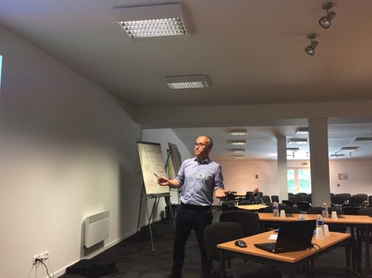**Dominique Giret**, Directeur technique en charge de l’Agriculture et de l’environnement, Parc du Marais Poitevin

Le Marais poitevin est un espace artificiel asséché depuis des siècles. Les hommes l'ont façonné à des fins de production agricole. Le Parc Naturel s'étend sur 200 000 hectares, dont la moitié sont en zone humide. C'est un territoire plat, puisque son altimétrie dépasse rarement 2,5 mètres. Un niveau bas par rapport au reste de l'hexagone, mais aussi par rapport à celui de l'océan, qui peut atteindre trois mètres d’altitude à marée haute.

Notre Parc est donc une mosaïque d'habitats. Il comprend 150 km de littoral très morcelé et nombre d'infrastructures hydrauliques qui régulent les flux d'eau. Près des côtes, de grandes plaines vertes caractérisent le paysage : les polders. Dans les terres, le marais mouillé se gratifie du nom de Venise verte. La particularité du paysage trouve son origine il y a 20 000 ans : les glaciations provoquent alors une baisse du niveau de l'océan. Tantôt semblable à celui d'aujourd'hui – c'était le cas il y a 6000 ans – le territoire est tantôt submergé. Il y a 4500 ans, l'océan le recouvre d'eau, mais aussi de sédiments qui le comblent en partie : ainsi se forme un paysage de marécages.

Les hommes se sont installés sur les points hauts de la région pendant l'Antiquité. Une hauteur relative, puisque Marans culmine à treize mètres d’altitude seulement. Ils achèvent le travail d'assèchement par des infrastructures drainantes. Ainsi, les marais desséchés sont isolés de l'océan comme des eaux du bassin versant par des digues. Il ne reste que les eaux de pluies évacuées par un système de canaux, à marée basse, quand le niveau de l'océan est inférieur à celui du sol.

Sur 100 000 hectares en tout, un tiers demeure à l'état de marécages. Ces terres reçoivent les eaux du bassin versant. Susceptible d'être inondé, le marais mouillé est plutôt dédié à l'élevage, tandis que les marais desséchés permettent les cultures céréalières. Enfin, une tierce partie des terres reste soumise aux marées : c'est la réserve naturelle de la baie de l'Aiguillon, qui s'étend sur 4800 hectares. Le paysage évolue donc entre les prairies naturelles des marais mouillés et les polders, où l’on cultive notamment des blés durs de très haute qualité. Entre ces deux espaces, des interfaces plus ou moins humides abritent des écosystèmes très spécifiques.

Dans ce contexte, l'objectif du Parc est de définir un équilibre entre environnement et agriculture. Celle-ci se partage entre l'élevage, qui a besoin de prairies, et la culture, qui repose sur les champs. L’enjeu environnemental consiste surtout à préserver les prairies naturelles, sachant l'occupation des sols varie au cours du temps : au XVIIIe siècle, l'élevage et la culture se partagent également le territoire. À la fin du XIXe siècle, la politique de production laitière accroît la surface de prairies. Et aujourd'hui, la production céréalière mobilise les deux tiers de la surface du Parc. Une autre de ses particularités est aussi la présence de zones urbaines telles que la ville de Niort, qui compte 60 000 habitants.

Parmi les cultures, on distingue les surfaces drainées. Elles couvrent 33 000 hectares sur les 100 000 hectares de zones humides en tout, ce qui n'est pas anodin, puisque les zones drainées présentent un intérêt écologique moindre. C'est le motif du retrait du label de PNR en 1997, qui est un fait exceptionnel. Le Parc du Marais Poitevin n'a été à nouveau labélisé en tant que PNR qu'en 2014. De fait, en 1979, le Parc comportait beaucoup de prairies naturelles. Mais dans les années 1980, nombre d’entre elles ont été mises en culture en raison d’un plan agricole de l’État concernant les marais de l'ouest de la France. Le Parc a donc perdu son label à cause de la détérioration des habitats naturels, puisque des associations portent alors plainte contre l'État en raison des préjudices pour la biodiversité : en 1999, la Cours Européenne de Justice tranche et sanctionne la France.

L'État charge alors Pierre Roussel de proposer un plan d'action que tous les acteurs concernés approuveront. Le Parc participe aux efforts : un plan Natura 2000 aboutit à la protection de 68 500 hectares, dont 18 500 classés. L'État labellise ces espaces en tant que Grand site de France en 2007. Le Parc du Marais Poitevin participe encore à la création de trois SAGE et à une stratégie de protection des prairies, bien que celle dépende toujours des financements disponibles. Enfin, dans les années 2000, les membres du Conseil syndical se mobilisent pour reconquérir le label de PNR. Depuis une vingtaine d’années, l'objectif premier consiste donc à préserver les prairies. Au fil du temps, les solutions techniques et financières ont émergé grâce à la concertation avec la Chambre d'Agriculture et avec les associations mobilisées, la surface de prairies naturelles est actuellement stable.

Si nous nous réjouissons de cette stabilité, la baisse du cheptel et du nombre d’exploitations est alarmante, bien que conforme à la réalité nationale. Aujourd'hui, 1200 exploitations sont recensées dans notre territoire, soit deux fois moins qu'il y a trente ans. Le Parc continue pourtant à œuvrer pour la restauration de prairies. Durant les quinze dernières années, 1000 hectares de peupleraies et friches ont ainsi été réhabilités en surfaces agricoles. La PAC apporte une prime de 300 euros par hectare, mais le point essentiel réside dans la rentabilité des exploitations, qui est la condition des bénéfices écologiques et paysagers.

Le Parc du Marais Poitevin accompagne les agriculteurs pour reconvertir des cultures en prairies. Des aménagements pastoraux sont réalisés à cette fin, jusqu'à la création de chalands-bétaillères permettant de desservir les îles du marais mouillé. Au total, 250 000 euros sont alloués chaque année à cette gestion du territoire depuis quinze ans. Bien entendu, le Parc répond aussi aux situations d'urgence, comme en 2010, après le raz-de-marée provoqué par la tempête Xynthia, qui a, hélas, causé trente morts humaines. Les clôtures emportées ont ainsi été restaurées durant les mois suivants.

Le Parc du Marais Poitevin collabore avec de nombreux acteurs, notamment :

* Les Chambre d'agriculture, en particulier pour mettre en œuvre les mesures de reconversion de terres arables en prairies naturelles) ;
* L'agence d'Etat du Marais poitevin en ce qui concerne les mesures environnementales ;
* Les agriculteurs, pour mettre en œuvre les MAE dans les exploitations, qui comptent aujourd'hui 25 000 hectares de prairies) ;
* Les associations et les cultivateurs, pour protéger le busard cendré qui niche dans les champs ;
* Les communes, pour la gestion collective des communaux.

Au-delà de la préservation de la biodiversité, le Parc du Marais Poitevin œuvre pour dynamiser le secteur agricole. Des marques locales ont été créées ou sont en cours de création – telles que la marque Viande bovine du Marais poitevin et les Épiceries du Marais poitevin – tout comme des conserveries ou des AMAP.

**Christian Aimé**, Vice-président de la Chambre d’agriculture de Vendée

Les 200 000 hectares du Parc du Marais Poitevin reçoivent les eaux d’un bassin versant de 630 000 hectares. En dehors du développement de l’agriculture, la première préoccupation de ses habitants a donc toujours été l’évacuation des eaux. Les bourgs se sont développés sur les bancs de calcaire, mais un certain nombre de lotissements ont depuis été construits au niveau du marais lui-même, et le risque d’inondation n’a donc absolument pas disparu. Initiée par les moines, l’extension du Marais poitevin a au fil de l’histoire été soutenue par l’État : il abondait les budgets des syndicats de marais qui demeurent propriétaires de l’essentiel du réseau de drainage et des ouvrages.

Les Chambres d’agriculture représentent le monde agricole dans sa diversité – exploitants, propriétaires, salariés, etc. – et disposent ainsi d’une forte expertise, y compris en termes de recherche. La valorisation du patrimoine et du savoir-faire des agriculteurs suppose en effet un indispensable soutien technique sous peine de poursuite de la réduction du nombre d’exploitations.

Le retour à la labélisation en tant que Parc s’est appuyé sur le maintien et de développement d’échanges fructueux au niveau de la gouvernance du territoire, ce qui est un atout essentiel pour décider localement. Il faut de ce point de vue garder à l’esprit que quelles que soient les préoccupations environnementales, il est illusoire d’imaginer que les agriculteurs puissent vivre ici uniquement en valorisant des prairies naturelles : dans toutes les exploitations, grandes cultures et élevage resteront deux piliers complémentaires, surtout si l’on souhaite élever localement les bêtes jusqu’à l’engraissement. La production de lait fait, en ce qui la concerne, face à une restructuration très dure.

Dans ce contexte, les Chambres d’agriculture et le Parc ont pour objectif de maintenir les surfaces en herbe grâce à l’élevage tout en garantissant les meilleures conditions environnementales pour les grandes cultures.

**Régis Vianet**

Dans le Parc du Marais Poitevin, les enjeux liés à l'histoire géologique et à la gestion de l'eau structurent le territoire. De façon générale, les systèmes agricoles doivent être résilients face aux aléas économiques et naturels. Par ailleurs, les PNR accompagneront l’élaboration de la nouvelle PAC : c'est l'occasion de faire reconnaître les territoires ruraux protégés, mais aussi de proposer une approche de l'agriculture.

**Point d’information sur les actions de la Fédération sur l’agriculture**

**France Drugmant**, Chargée de mission Agriculture, Fédération des Parcs naturels régionaux, et **Regis Vianet**

La Fédération a participé à deux ateliers des États généraux de l’alimentation (EGA), l'un portant sur la restauration collective, l'autre sur la transition agricole. Si les échanges ont débouché sur des propositions très intéressantes, le projet de loi qui s'ensuit n'est pas à la hauteur des ambitions esquissées dans les ateliers. Henri Rouillé d’Orfeuil a mené une étude sur la prise en compte des territoires lors des États généraux de l’alimentation et il en ressort que les régions, par exemple, n’ont pas été suffisamment prises en compte.

La discussion de la nouvelle PAC commence à prendre forme, mais l'étape suivante consistera à organiser une stratégie de négociation avec les institutions européennes. L'essentiel du programme est le suivant :

* Renforcer la subsidiarité, pour augmenter l’autonomie des États ;
* Laisser la possibilité aux Etats de transférer 15 % des aides du pilier 1 au pilier 2 ;
* Majorer les aides aux petites exploitations ;
* Accroître les conditionnalités environnementales ;
* Dédier 40 % des aides totales au climat ;
* Dédier 30 % des aides au développement rural aux MAE ;
* Déployer un régime assurantiel ;
* Favoriser les innovations technologiques ;
* Simplifier la PAC.

Beaucoup de points restent à définir au sein de la future PAC :

* Quel sera le rôle des Parcs ? ;
* Quel avenir pour les MAEC ? ;
* Quel dispositif pour assurer le paiement des services environnementaux ? ;
* Comment valoriser les élevages responsables du point de vue environnemental ? ;
* Quel avenir pour les zones intermédiaires ? ;
* Comment étendre les aides aux surfaces pastorales ?

Cependant, les modalités de certaines propositions restent floues – en particulier l'institution de conditions environnementales. D'autres demandes, comme celle qui placerait la logique assurancielle au cœur du système, pourraient profondément transformer la PAC.

Les Parcs s'engagent quant à eux dans cette réflexion à travers plusieurs démarches : d'une part, la Fédération adhère à l’association « Pour une autre PAC », soutenue par un certain nombre d’ONG. Cette plateforme demande une PAC plus ambitieuse des points de vue écologique et sociologique et constitue de plus un relai très efficace sur les débats en cours. La Fédération est aussi partenaire d’Europarc, l'association des Parcs européens, ce qui permet de représenter les points de vue des Parcs par rapport à la PAC. Les Italiens ont ainsi déposé un amendement qui défend le potentiel du développement rural et de la multifonctionnalité de l’agriculture dans les espaces protégés.

De plus, trois territoires expérimentent actuellement les Paiements pour services environnementaux dans des zones humides et parmi ceux-ci le PNR du Cotentin et du Bessin. Le Parc du Vercors a quant à lui répondu à un appel à projets européen portant sur ses approches d’expérimentations : il s'agirait d'accompagner les revenus dans la filière laitière grâce au portage par une coopérative. Ce projet pourrait essaimer dans d'autres territoires s’il voyait le jour.

L'élaboration de la stratégie de l’État français dans le cadre de la discussion de la nouvelle version de la PAC aura lieu à l’automne 2018 : dans ce cadre, les Parcs devront défendre le maintien et l’évolution des MAEC. De plus, il faudra considérer l'orientation de la politique proprement française, puisque la future PAC devrait conférer une plus grande liberté aux États.

La Fédération continue à travailler ces questions, notamment en s’appuyant sur sa commission Agriculture et forêt

Il est important que les Parcs soient bien représentés lors de ces réunions semestrielles, ceci d’autant plus que nombre de nos partenaires y participent. La dernière réunion en date a notamment fait ressortir la nécessité de promouvoir la marque Valeurs Parc.

Enfin, la Fédération travaille avec l'INAO pour notamment bien articuler l’usage de la marque avec les signes officiels de qualité. La question est particulièrement délicate pour le vin où l’apposition du cartouche du Parc n’est possible que si le nom de l’AOP ou AOC est identique à celui du PNR. Par ailleurs, la Fédération contribue à préciser de nouveaux référentiels au fil des marquages comme celui de la pisciculture et appui le développement de la démarche : la marque n'encourt désormais plus de risques juridiques et connaît donc un véritable essor. Les Parcs étaient aussi bien représentés pendant le Salon de l'agriculture, à la fois grâce à leur propre stand, mais encore par l'intermédiaire de stands socioprofessionnels. Un tour des élus dans les stands des Parcs a été organisé et ponctué par les signatures des nouvelles conventions nationales avec l’APCA et l’INAO. Les échanges avec l'APCA visent à décliner cette convention nationale dans les territoires. Et les Parcs peuvent également se féliciter du succès du concours des Prairies fleuries dont les résultats ont été annoncés également au salon le même jour. Repris par les Chambres d’agriculture, il constitue désormais une catégorie du concours général agricole, sous le nom de « Concours des pratiques agroécologiques ». À ce titre, les jurys désignés visitent en ce moment même les territoires candidats.

La Fédération est engagée dans nombre de projets avec différents acteurs. Elle est notamment lauréate du projet national du PNA. Elle sera partenaire de l’Office national de la chasse pour valoriser les produits de la venaison et optimiser cette filière. Ce projet, qui pourrait voir le jour en 2019, s’appuierait notamment sur trois Parcs pilote. La Fédération est aussi présente dans le comité d’évaluation national sur l’agroécologie et au comité national d’agroécologie. Elle participe au comité de pilotage des sites pilotes du projet Eau et Bio piloté par la FNAB. Cette démarche encourage les initiatives territoriales qui favorisent le développement de l’agriculture biologique.

Elle copilote aussi avec l’INAO le volet 4.2 du plan Agroforesterie sur le développement des filières.  Une plaquette commune INAO-FPNRF-AFB, éditée par le ministère de l’agriculture mettra en avant le lien entre agroforesterie et l’usage de marque « Valeurs PNR » au travers des exemples des Parcs de Martinique et de Normandie-Maine. Elle informe aussi tous les acteurs concernés à travers de multiples publications : Note d’orientation sur l’agriculture, Lettre Agroécologie Parcs, Actes du séminaire des Baronnies, les fiches de synthèse de Science Po, etc. Par ailleurs, malgré la présence de la Fédération au sein du comité de pilotage de l’Observatoire agricole de la biodiversité, les Parcs manquent souvent à l’appel, et il serait souhaitable qu’ils s’y impliquent davantage.

La Fédération participe en outre à des actions de lobbying. Elle a milite pour élargir l’accès aux aides de la PAC aux surfaces pastorales (les prorata), sachant que les contraintes pour en bénéficier sont susceptibles d’évoluer en 2019. Elle soutient encore les élus, agriculteurs et Chambres d’agriculture en lutte pour défendre les MAEC et leur paiement dans les temps.

De nombreuses échéances attendent les Parcs et la Fédération. Tout d’abord, le prochain rendez-vous de la commission Agriculture et alimentation aura lieu à l’automne 2018. Ce sera l’occasion d’aborder les problématiques de la future PAC, des MAEC et du programme alimentation. Et le 10 juillet, un comité de suivi se réunira pour faire le point de l’état d’avancement des objectifs de la convention avec l’APCA. Du 17 au 19 octobre 2018, la réflexion portera sur la marque Valeurs Parc : comment mieux valoriser son cahier des charges du point de vue du marketing ? La question est encore plus pertinente pour la viande, produit très fortement labellisé.

Autre point : le bureau d’études Agroof a contacté la Fédération. Après avoir travaillé auprès de différents Parcs, elle rapporte la volonté commune de former les techniciens à l’agroforesterie. Il faut vérifier cette information et envisager des solutions à ce sujet tout en sollicitant l’AFB sur ce point. Et en novembre 2018 se tiendront les assises de l’AB, lors desquelles l’un des Parcs pourrait intervenir. Les statistiques de l’Agence Bio permettront de mesurer la part de l’agriculture biologique dans les Parcs supérieure à la moyenne nationale, en gardant à l’esprit que la dernière analyse en date y révélait une progression plus lente qu’ailleurs en France.

Le 19 juin, le ministère de l’Agriculture et de l’Alimentation organisera un séminaire agroécologique, auquel participera le Parc des Alpilles.

À ces points s’ajoutent de nombreuses problématiques déjà mentionnées ci-dessus : l’agroforesterie, la venaison, la marque Valeurs Parc, le partenariat avec APCA, le projet Alimentation, le concours Prairies fleuries, la possible contribution à la stratégie agricole de l’Agence française de la biodiversité, les partenariats avec les Agences d’eau, le plan Ecophyto 2, les ateliers territoriaux, OSAE et le prochain congrès Europarcs, qui aura lieu en Écosse sur le thème des jeunes agriculteurs.

Si le sujet principal reste la PAC, il faut hiérarchiser les autres points de discussion. La notion de résilience agricole est déterminante pour l’avenir des Parcs. Leurs territoires sont dynamiques, mais aussi soumis à des conjonctures extérieures. Comment pallier cette fragilité ? Les territoires sont différents, mais leurs thématiques sont communes : il faut relocaliser les ressources et les filières. La résilience est ainsi autant économique qu’écologique et sociale.

Aussi, l’expression « agriculture de territoire » connaît-elle un succès croissant, comme en témoigne l’étude de Nathalie Galand, qui affirme le caractère patrimonial, environnemental et local de l’agriculture. Ces qualités répondent aux attentes des consommateurs, et il importe donc d’élaborer un repérage des produits satisfaisant ces attentes.

Les Parcs doivent manifester leur potentiel en tant que territoires d’expérimentation, afin de pouvoir répondre aux appels à projets existants, et ainsi recevoir des financements. À ces fins, il faut répertorier les initiatives des Parcs s’inscrivant dans des agricultures de territoires. De ce point de vue, l’étude de Science Po est déjà disponible, mais les Parcs doivent s’illustrer plus que jamais comme forces de proposition, en particulier en ce qui concerne la recherche et l’innovation.

Le prochain congrès des Parcs portera sur le lien urbain rural. Les territoires ruraux approvisionnent les zones urbaines en ressources diverses : alimentation, loisir, etc. Quant à la transition alimentaire, il faudrait répartir les financements disponibles entre les incitations aux bonnes pratiques, la recherche de nouvelles approches, et la formation de futurs professionnels à l’écologie pratique par l’enseignement agricole.

*Échanges avec la salle*

Les questions et remarques exprimées lors des échanges avec la salle sont les suivantes :

* L’obtention des financements est de plus en plus complexe, et la force d’innovation des Parcs et de leur Fédération doit leur permettre de se distinguer des autres acteurs. La formation à l’agroforesterie est en particulier nécessaire, mais elle ne suffit pas, puisque des financements incitatifs sont aussi requis. En tant qu’acteur européen, Agroof peut accompagner les Parcs dans la recherche de financements et de mécènes privés au niveau national. Les Parcs pourraient ainsi s’affirmer au sein de l’avant-garde sur la question alimentaire, qui est transversale et essentielle pour la résilience des territoires ;
* Les Parcs sont incités à s'investir dans des GIEE et dans le cadre du plan Ecophyto 2. Certains Parcs pourraient-ils présenter leurs expériences sur ces points ? ;
* L’action agricole des Parcs repose très souvent sur le socle des MAE, aujourd'hui menacées. Ne faut-il pas défendre cet outil performant ? ;
* Quels sont les Parcs qui piloteront le projet sur la venaison ? ;
* La Fédération est-elle associée à Coop de France ?

**France Drugmant, Régis Vianet et Dominique Giret**

Le Parc de Normandie-Maine a intégré un réseau structurant autour du Havre et de Rouen : le projet Ecophyto 2 y a été déposé avec d'autres structures et des territoires hors Parc. Des difficultés liées au partenariat ont ont ralenti le démarrage du projet. En revanche, le soutien du réseau des CIVAM a préservé le projet. La collaboration avec Solagro permet d'adapter le scénario AFTERRE 2050 à l'échelle du Parc, pour en faire un outil prospectif, mais la question des financements est toujours problématique.

La Fédération a participé à construire les MAEC auprès du ministère de l’Agriculture et de l’Alimentation lors de la précédente programmation. Aujourd’hui nous ne sommes pas sollicités comme précédemment sur ce sujet pourtant important pour les Parcs. Dans cette perspective, chaque Parc produira un bilan de son expérience en vue de tirer les leçons de la programmation actuelle et proposer des évolutions dans la prochaine PAC.

La Fédération fera valoir ce travail et devra impulser de nouvelles initiatives : il serait notamment possible de demander à dépasser le concept de MAE de maintien au profit de MAE de progrès. Il faut relativiser l'échec des MAEC. Bien que nombre d’agriculteurs impliqués n’ont pas encore reçu leurs indemnités, la Fédération pourrait solliciter les Parcs sur leurs retours en la matière, le cas échéant en construisant une approche à l’échelle des régions et en sollicitant le ministère pour construire une réflexion commune et envisager la suite.

Par ailleurs, la Fédération étudiera le potentiel des différents Parcs en ce qui concerne le projet Venaison, puisque les trois pilotes n'ont pas encore été déterminés à ce jour. Enfin, elle n’est pas encore entrée en relation avec Coop de France, mais ce partenariat pourrait être envisagé.

**Le projet inter-Parcs Lauréat du PNA**

**France Drugmant, FPNRF**

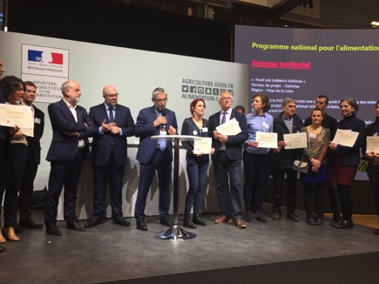

La Fédération est lauréate de l’appel à projet du PNA 2017, parmi les 33 projets retenus au niveau national. L'objectif est d'ériger les Parcs en territoires exemplaires d'une alimentation durable, responsable et relocalisée. Nombre des Parcs travaillent sur cette problématique, qui appelle à repenser les notions de transition agricole, d'agroécologie, de territorialisation et d'alimentation. Par ailleurs, le mouvement citoyen en faveur d'une meilleure alimentation s'intensifie. Notre stratégie d'action consiste à :

* Développer une organisation territoriale et projets alimentaires territorialisés ;
* Vulgariser les savoirs au moyen de l'éducation et la restauration collective ;
* Créer des systèmes synergiques entre agroécologie et alimentation, et ainsi accompagner la transition agricole ;
* Ancrer la production sur son territoire par des signes distinctifs, tels que la marque Valeurs Parc ou les SIQO.

Deux séminaires Agriculture y ont déjà été consacrés, et deux autres séminaires l’ont abordé : « Villes campagnes » et « Paysage, biodiversité et alimentation ». D'autre part, le réseau Éducation et culture s'est investi sur la question en la reprenant comme thématique d’un de ses séminaires.

Avec l'association RESOLIS partenaire du projet PNA, la Fédération a proposé aux Parcs un système d'observation et d'accompagnement des initiatives et des dynamiques territoriales de transition alimentaire : de la sorte, un observatoire des initiatives et des mesures de politiques publiques instaurées a été mis en place. Six territoires mettent en œuvre la méthodologie établie et de premiers résultats sont disponibles. C'est l'occasion de construire des outils communs et d'échanger avec différents acteurs, tels que les CIVAM, l’APCA, l'association Terres en villes, la FNAB ou l’UNCPIE. Afin d'impliquer les élus et le grand public dans le projet, la Fédération s'attachera à produire des supports de sensibilisation, des argumentaires et des plaidoyers en faveur d’une alimentation responsable.

**Résolis, un nouveau partenaire**

**Henri Rouillé d'Orfeuil**, RESOLIS

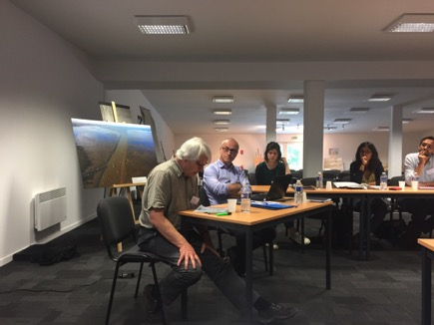

RESOLIS est une association qui œuvre pour une alimentation responsable et durable. Issue du monde scientifique, elle apporte un appui technique et méthodologique aux acteurs de la transition agricole et alimentaire. RESOLIS propose pour ce faire une littérature scientifique objective, indépendante de la recherche de financements. Impliquée auprès des régions par une convention, notre association mobilise le monde académique et étudiant. En partenariat avec d’autres acteurs, notre association travaille ainsi avec des étudiants, et en particulier avec ceux de Sciences Po : la méthode d'observation déployée a déjà permis identifier 500 initiatives pour une alimentation durable et responsable.

Si les 53 Parcs présentent des milieux naturels très divers, ils partagent avec leurs nombreux partenaires leur rôle d'avant-garde dans la transition agricole. En effet, le système alimentaire à l'échelle de la planète résulte du double processus de mondialisation et d'agro-industrialisation. Ce modèle date de l'après-guerre. Visant à éviter les pénuries et les risques toxicologiques tout en maintenant les prix bas, ses dégâts collatéraux, sociaux comme environnementaux, ont au départ été jugés négligeables. Or ce sont aujourd'hui des préoccupations centrales, et les Etats généraux de l’alimentation (EGA) ont manifesté la nécessité de changer de modèle agricole.

Au cours des EGA, 475 propositions ont émergé des 14 ateliers organisés, dont 110 propositions à dominante territoriale. Les autres propositions impliquent la coresponsabilité de l'Europe, de l'État, de la Région et du territoire. Le dispositif de suivi conçu par le ministère de l'Agriculture ne tient pas fidèlement compte des conclusions des EGA, puisqu’il propose uniquement des entrées par secteur ou filière, et non par territoire. Par conséquent, les collectivités ont été exclues des réflexions qui ont suivi ces Etats généraux. Bien entendu, les Régions réagissent avec déception et inquiétude : outre le fait qu’elles mènent des politiques territoriales importantes, elles gèrent le second pilier de la PAC. À l'aube de l’élaboration de la nouvelle PAC, ce parti-pris du ministère fait craindre une recentralisation de la politique agricole.

Pourtant, de nombreux problèmes rendent inévitable une transition agricole et alimentaire, à commencer par les impacts environnementaux. Les ressources naturelles et la biodiversité – pollinisateurs et vie du sol, notamment – sont de réels facteurs de production agricole et ne peuvent plus être négligées. Par ailleurs, 30 % des gaz à effet de serre sont issus du système. Autre problème l'effondrement du nombre d'exploitations, en baisse de 25 % depuis quinze ans en France. La perte est aussi culturelle au travers de la standardisation des produits. Enfin, la concentration des activités économiques démunit les territoires de leur système alimentaire.

Il faut agir pour que ces externalités négatives de l’alimentation deviennent neutres, voire positives. Le vieillissement de la population, le manque de dynamisme et d'emplois attestent en effet d'un développement rural sclérosé, et il faut donc relancer les économies territorialisées en se fondant de façon structurante sur l'alimentation. Du point de vue technique, cette transition demande à limiter le recours à la chimie, la mécanisation, la distance parcourue par les produits et le volume des déchets. Il faut aussi veiller à la circularité de l'économie. Pour ce faire, les acteurs internationalisés – acteurs dominants du système alimentaire – doivent assumer une responsabilité territoriale, à savoir des responsabilités fiscale, environnementale, sociale, culturelle,.

Comment mettre en œuvre la transition agricole et alimentaire ? C’est une question majeure puisque les besoins alimentaires concernent toute l'humanité, et parce que le secteur fournit 50 % des emplois mondiaux. La première étape consiste à repérer et observer des initiatives locales, qui préfigurent ce à quoi pourrait ressembler la transition agricole et alimentaire (TAA). Il faut ensuite valoriser ces démarches, en soutenir l'essaimage ou le changement d’échelle, et favoriser plus généralement les dynamiques des territoires qui s’efforcent d’avancer sur des chemins de transition. il faudra dans le même temps continuer à sensibiliser les consommateurs et à soutenir une évolution des politiques publiques.

RESOLIS se réjouit de la collaboration avec la Fédération et avec les Parcs, avec lesquels trois partenariats sont en cours. Tout d'abord, le soutien des deux projets collectifs menés avec des étudiants de Sciences Po, qui permet d'échanger outils pédagogiques et connaissances. Par ailleurs, notre association épaule la Fédération dans le cadre de son projet PNA. Elle accompagne des stages d’étudiants de master pour étudier les processus de la transition avec un échantillon de six Parcs. À cela s'ajoute un futur projet : la création d'une chaire à et avec AgroParisTech, la Chaire InterActions (Innover dans les territoires et accompagner les transitions).

À la suite du bilan de ces actions menées avec la Fédération, RESOLIS retient deux axes majeurs de coopération. D'une part, les PAT offrent des perspectives pour les Parcs, et il ne faut pas les restreindre au seul PNA. D'autre part, il faut prendre en compte l'impact de la transition sur l'emploi. Une étude est en cours à ce sujet en partenariat avec la Caisse des dépôts et consignations et avec d'autres acteurs : ses premiers résultats indiquent que l'agriculture en transition engendre plus du double d'emploi que le modèle traditionnel.

**Synthèse de l’étude sur la transition agricole et alimentaire dans les Parcs naturels régionaux**

**Philippine Bernard et Justine Bichon**, étudiantes en master Politiques publiques du développement rural à Sciences Po Paris

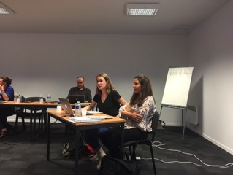

Le projet que nous vous présentons résulte de la collaboration de la Fédération avec RESOLIS. Il mobilise quatre étudiantes en master Politiques publiques du développement rural. L'observation porte sur une vingtaine de Parcs. Il s'agit d'abord d'identifier et de valoriser les initiatives favorables à la transition alimentaire, dont certaines ont fait l'objet d'une analyse plus détaillée ; par la suite, le partage de ces démarches à l'ensemble des Parcs sera rendu possible grâce à un outil actuellement en conception. Dans un second temps, les facteurs de succès, limites, et potentiels d'amélioration sont présentés dans une synthèse générale.

L'étude se focalise sur quatre axes. Le premier évalue le rôle des Parcs dans la promotion de l'agriculture durable. Dans l'échantillon étudié, toutes les chartes invitent aux pratiques durables. Cependant, les plus récentes sont plus explicites et plus ambitieuses sur ce volet. Face aux méthodes de culture traditionnelles, les Parcs accompagnent la transition par des outils financiers motivants, tels que les MAEC et les GIEE. Auprès d'agriculteurs sensibilisés, ils soutiennent des initiatives pertinentes et valorisantes telles que le concours Prairies fleuries. Les démarches en faveur de la biodiversité concernent surtout les races animales, la protection des végétaux pouvant être une piste d'amélioration. Il en va de même pour la protection du climat, plutôt délaissée, bien qu’il existe des exceptions en la matière : le plan ClimAgri dans le Périgord Limousin ou l'effort de réduction de consommation énergétique en Normandie-Maine.

L'étude interroge ensuite le soutien des Parcs aux filières locales, point très souvent mentionné dans les chartes de Parcs qui promeuvent des pratiques agroécologiques tout en répondant aux besoins alimentaires des populations. Dans ce but, les Parcs diversifient, pérennisent et structurent les filières. Le Perche a créé un espace-test agricole. Bien qu’ils restent trop rares, ces projets dynamisent le territoire. La marque « Valeurs Parc naturel régional » est aussi un bon outil de communication, notamment auprès des touristes : en Brière et dans le Marais poitevin, elle soutient toute une filière bovine, ce qui accélère les pratiques de transition. Le soutien au pastoralisme est très fréquent, tout comme les plans visant à redynamiser des filières délaissées telles que le sarrasin ou le chanvre. Néanmoins, le soutien des filières locales exige de disposer ou de créer des débouchés économiques dans les territoires.

Le troisième axe porte sur l'alimentation et le développement d'économies de proximité. Les Parcs déploient en ce sens des initiatives très variées, et deux pratiques ressortent en termes d’efficacité. La première est l’approvisionnement de la restauration collective : ce débouché est conséquent, et est de plus un outil de sensibilisation des jeunes publics et des élus. La Cantine gourmande du Périgord en est un exemple. La seconde consiste à mutualiser les structures des circuits courts pour différents producteurs. Plus économique, cette stratégie offre aussi des débouchés plus importants tout en étant plus respectueuse de l'environnement. La Brenne réunit ainsi 40 producteurs autour d’une intiative. Plus efficaces, les solutions collectives créent aussi des liens sociaux et de l'échange entre les acteurs.

Le quatrième et dernier point porte sur la sensibilisation des consommateurs, qui rémunèrent les filières. Si les Parcs communiquent très bien sur leur biodiversité d'exception, ils valorisent moins bien leurs actions sur le climat, l'alimentation et le soutien aux agriculteurs locaux. Le Lubéron sensibilise cependant le grand public à l'impact de sa consommation à travers son projet *De la fourche à la fourchette.*

Ces initiatives pour la transition en milieu rural sont très positives, mais la transition alimentaire doit davantage être renforcée dans les Parcs. Il faudrait donc la traiter de façon plus transversale, en articulant les notions de biodiversité, de climat, d'alimentation, et de soutien des filières locales. Enfin, il faut se réjouir du fait que la transition agricole et alimentaire soit facteur de cohésion sociale, ce qui est un atout de poids.

**France Drugmant**

Les fiches réalisées par les étudiantes apportent une aide précieuse aux Parcs, qui pourront ainsi s'inspirer des initiatives des autres territoires. Il pourrait d’ailleurs être intéressant de reproduire le partenariat avec des étudiants pour mener une analyse exhaustive des PNR. L'étude réalisée alimentera aussi le projet du PNA.

Il faudrait aussi identifier les problématiques à aborder en priorité en vue d'un nouveau partenariat étudiant en 2018-2019. De ce point de vue, il semble opportun d’étendre l'étude aux Parcs qui n’y ont pas participé cette année. Une fois validées par les Parcs concernés, les fiches de synthèses seront mises en ligne et accessibles à tous. Dans l'idéal, les Parcs actualiseront eux-mêmes ces fiches, et il faudra prendre soin de dater tous les documents issus de l'étude. Ces documents intéresseront aussi le ministère de l'Agriculture. Une autre question émerge : comment construire un système global de transition alimentaire à partir d'initiatives expérimentales isolées ?

**Henri Rouillé**

Pour cela, il faut présenter les Parcs comme territoires d'expérimentation et de transition, mais il faut aussi analyser l'impact des politiques publiques et de la gouvernance des territoires. Il est également important d'évaluer le système dans son ensemble à travers des exemples concrets.

*Échanges avec la salle*

Les questions et remarques exprimées lors des échanges sont les suivantes :

* L'étude n’aborde pas l'animation, ce qui est regrettable, puisque les Parcs consacrent d’importants moyens à la communication, à la concertation et aux synthèses pédagogiques ;
* Les Parcs tireraient profit d'un travail décrivant la mise en œuvre des démarches recensées, et il serait opportun d'identifier les causes des éventuels insuccès des Parcs non couverts par l'étude ;
* La thématique de l'eau est-elle abordée dans l'étude ? C'est en effet un aspect du travail transversal des Parcs :
* Dans le contexte actuel, il serait très profitable de pouvoir démontrer que la transition agricole et alimentaire agit en faveur de l'emploi ;
* Dans notre territoire, 80 % des producteurs laitiers travaillent en filière longue, ce qui n’est pas à rejeter entièrement : dans le cadre du PAT, ils agissent avec le Parc pour protéger les prairies ou diagnostiquer l'état du territoire, et sont aussi impliqués *via* les labels AB ou équitables, ce qui montre qu’il peut exister de véritables partenariats entre les entreprises et le Parc.

**Philippine Bernard, Justine Bichon et Henri Rouillé d’Orfeuil**

En effet, la question de la gouvernance a été éclipsée par l’étude au profit d'exemples pratiques concrets, et il serait peut-être pertinent d'envisager une étude parallèle sur cette question.

La question de l’eau a été prise en compte par l’étude dans le cadre des thématiques affectées par les politiques des territoires, comme c’est le cas de l’emploi, mais il est vrai que notre réflexion s’est focalisée sur un certain nombre de solutions systémiques qui permettent la transition.

Il faut d’ailleurs souligner que les emplois qui s’inscrivent dans la logique de cette transition jouent un rôle très positif pour la qualité de l'aménagement du territoire. Par exemple, en Rhône Alpes, le GRAP travaille sur la politique post-agricole, et réimplante ainsi des commerces dans les villages. Ceci étant, il reste difficile d'évaluer le nombre d’emplois créés, puisqu’il faut aussi tenir compte des emplois qui peuvent être détruits par les politiques de transition. En revanche, il est certain qu’il faudrait le plus souvent reconstruire les économies locales, qui sont porteuses d’activité et qui apportent de réels bénéfices sociaux du point de vue social.

Enfin, des relations positives ont effectivement été constatées avec de grandes entreprises : le Parc de Brière a par exemple contacté des grandes surfaces afin qu'elles vendent ses produits, ce qui peut apporter beaucoup de visibilité au produit. Mais il ne faut pas pour autant négliger les conséquences sur les rémunérations des agriculteurs.

**Forum ouvert :**

**Quels projets dans les Parcs pour accompagner la transition agricole et alimentaire ?**

Après avoir déterminé ensemble les questions à traiter, les participants au séminaire se sont répartis en douze ateliers thématiques d’une durée d’une heure et demie pour échanger sur des projets que les Parcs et la Fédération peuvent porter pour accompagner au mieux la transition agricole et alimentaire.

À l’issue de l’exercice, les participants ont beaucoup apprécié le format, bien que certains regrettent de ne pas avoir pu participer à toutes les tables. Il ressort qu’échanger de façon riche et approfondie sur des thématiques communes entre Parcs permet de sortir du quotidien et de prendre du recul, ce qui apporte de la motivation aux chargés de mission pour repartir dans leurs territoires.

Globalement, l’exercice du forum ouvert a également fait ressortir les points suivants :

* Alors qu’il est difficile de s’intéresser au quotidien à ce qui se passe dans les autres Parcs, la prise de connaissance de la richesse des actions portées dans les autres territoires (parfois très différents les uns des autres) apporte des idées nouvelles à mettre en pratique de façon concrète, que ce soit localement et/ou au niveau de la Fédération ;
* La confrontation sur les points qui font débat et sur les différences d’approches entre Parcs est particulièrement enrichissante. Il est réconfortant de constater qu’un certain nombre de difficultés sont partagées, mais aussi que certains Parcs ont déjà inventé des solutions pour y faire face, ce qui apporte des pistes d’action ;
* En conséquence, il serait très utile de disposer d’une synthèse claire des ateliers et il faudrait aussi la compléter par des fiches pour chaque Parc, pour partager les situations et permettre des prises de contact directes entre chargés de mission de Parcs différents ;
* Il semble nécessaire de mieux définir les façons de mieux travailler en lien avec les collègues agissant sur des thématiques non agricoles, ceci afin d’agir de façon plus transversale ;
* Un certain nombre d’initiatives portées par les Parcs en termes d’adaptation locale des politiques publiques mériteraient d’essaimer en dehors de leurs territoires, de façon plus large. C’est particulièrement le cas pour la transition agricole et alimentaire.

Nombre de participants ont aussi souligné l’importance de la définition d’une stratégie transversale de réponse au changement climatique, qui apparaît structurante pour la réflexion et l’action à tous les niveaux, en particulier lorsqu’il s’agit d’intervenir sur les systèmes agricoles. Le caractère lui aussi structurant de l’accès aux financements a également été mis en avant.

Enfin, il a été affirmé qu’il serait très intéressant de faire le point de façon régulière sur les initiatives prises à partir des conclusions issues de ce séminaire et en particulier de ces ateliers. Cette question se pose en particulier pour les démarches communes que pourrait porter la Fédération à partir de ces conclusions, y compris en tant que structure de *lobbying*, mais aussi de façon plus large sur leur traduction en termes de décisions politiques – notamment locales. Il semble aussi pertinent de les partager avec les réseaux régionaux mis en place par un certain nombre de Parcs.

**Atelier 1 : Comment accompagner les agriculteurs vers l’agriculture biologique ou les changements de pratiques ?**

*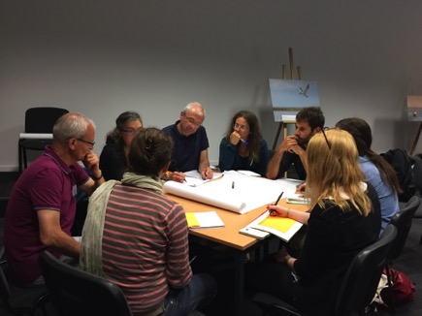 Animateurs et Rapporteurs : Lise Denat, Emilie Lacour et Laurent Fillon*

Pour accompagner les agriculteurs en faveur de l’adoption de pratiques d’agriculture durable (agriculture biologique ou non), le premier levier consiste pour les participants à l’atelier à s’appuyer sur des groupes : réseaux MAE, jeunes agriculteurs, agriculteurs impliqués dans des procédures (eau, érosion, PAT, Clim’Agri, GIEE, etc.), mais aussi coopératives agricoles (dont les CUMA) et groupes moins formels d’échanges de pratiques.

Dans ce cadre, le rôle des Parcs est de faciliter les échanges, notamment en intervenant en coanimation avec d’autres structures telles que les Chambres d’agriculture. Ils peuvent aussi animer des modules du type « regards croisés » et intervenir pour trouver les expertises pertinentes, ou encore capitaliser et diffuser les bonnes pratiques. Leur capital confiance acquis auprès des agriculteurs peut aussi être un levier important pour faciliter les évolutions.

Afin d’entrer dans le concret, il est aussi essentiel d’aborder le plus rapidement possible les questions techniques auprès des agriculteurs : temps de travail et organisation du travail, coûts de production, vie du sol, structuration de la filière AB, etc.

En parallèle, il est crucial de mobiliser les agriculteurs, en particulier à travers les moyens suivants :

* L’organisation de visites d’échanges techniques dans des exploitations ;
* L’identification des agriculteurs qui s’interrogent sur leurs pratiques, car ils peuvent devenir des pionniers ;
* Le soutien que peuvent leur apporter certains réseaux, dont ceux des circuits courts ;
* La valorisation de la parole des agriculteurs et des cheminements individuels et collectifs ;
* L’utilisation de techniques d’accompagnement du changement (voir atelier 7).

**Atelier 2 : Circuits courts et changement de pratiques agricoles**

*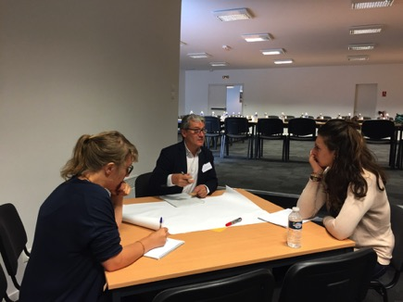Animateur et rapporteur : Manon Merel*

Les personnes parties prenantes de l’atelier ont noté que l’on assiste actuellement à un certain « boom » des circuits courts, alors que jusqu’ici l’attention des consommateurs sensibilisés semblait surtout porter sur le choix de l’agriculture biologique. Cette évolution interroge : si la demande de soutien à l’économie locale et de saisonnalité domine, la sensibilité aux bonnes pratiques agricoles reste-t-elle aussi présente qu’auparavant ?

En tout état de cause, il semble que le rôle des Parcs consiste toujours à garantir le caractère vertueux des pratiques agricoles. Pour ce faire, les Parcs se doivent en premier lieu de comparer les pratiques à l’œuvre dans leurs différents territoires et mieux positionner la marque Valeurs Parc, en s’interrogeant sur les deux questions suivantes :

* Revisiter le cahier des charges et y intégrer des critères plus nombreux en ce qui concerne les pratiques environnementales ;
* En cohérence, rendre plus visible la marque Valeurs Parc à l’échelle nationale, notamment en mettant en valeur ces critères environnementaux.

Dans cette perspective, une des questions posées par l’atelier est de savoir s’il serait possible de mentionner la marque Valeurs Parc dans le cadre de procédures de marchés publics – ce qui implique notamment de savoir si des engagements à des MAE peuvent être ou non valorisés dans ce cadre. Les Parcs devraient en parallèle poursuivre et intensifier leur rôle d’information et de sensibilisation des exploitants de restaurants collectifs aux dispositifs existants en matière de bonnes pratiques environnementales agricoles (Voir aussi la note interne qui figure en annexe).

**Atelier 3 : Transition agricole et alimentaire, PAT, quelle reconnaissance des Parcs ?**

*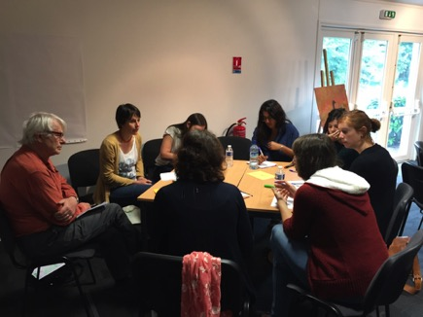Animateur et rapporteur : Camille Henry*

Pour les participants à l’atelier, la question de la reconnaissance du travail, des savoir-faire et de la légitimité des Parcs se pose à la fois au niveau local (vis-à-vis des autres acteurs) et au niveau national. Il s’agit en particulier de savoir si la labélisation PAT peut être pertinente.

Sur ce terrain, les Parcs disposent de réels atouts :

* La cohérence de leurs approches territoriales et l’importance de leurs actions ;
* Leur savoir-faire en termes de gouvernance territoriale ;
* Leur rôle actif pour la coordination des politiques publiques ;
* Le travail de la Fédération et le travail engagé avec RESOLIS.

De plus, l’action des Parcs s’inscrit dans trois registres territoriaux complémentaires. Au niveau de leurs territoires, ils animent les jeux d’acteurs et contribuent fortement à la structuration de systèmes alimentaires locaux. Ils interviennent aussi au niveau régional pour renforcer la coopération entre zones urbaines et rurales. Enfin, leur Fédération structure un réseau d’échanges internes et de *lobbying* au niveau national.

Dans ce contexte, l’atelier propose à la Fédération de porter un travail commun de définition d’objectifs et d’une position commune à tous les Parcs, en articulant trois volets :

* Communiquer sur les réalisations obtenues en 2018, en s’appuyant sur l’observatoire mis en place avec RESOLIS et en créant une page Internet dédiée, voire une plaquette imprimée ;
* Élaborer le positionnement collectif des Parcs à travers la Fédération, afin d’adopter une position commune du type « PAT des PNR : transition agricole et alimentaire », de sorte que les Parcs n’aient pas à demander leurs labélisations PAT individuellement. Dans cet esprit, il faudrait élaborer un concept, un nom et un logo uniques ;
* Au niveau de la Fédération, mettre en place une « méthode Parcs », systématiser la mise en place de l’observatoire en partenariat avec RESOLIS, mobiliser des financements à l’échelle nationale et capitaliser les savoir-faire, l’objectif étant que les Parcs obtiennent collectivement le label PAT à travers la Fédération.

**Atelier 4 : Comment inciter les agriculteurs à préserver les prairies ?**

*Animateur et rapporteur : Caroline Rozalen*

L’atelier a d’abord insisté sur la nécessité d’agir pour maintenir les surfaces en herbe existantes, qu’il s’agisse de prairies permanentes ou temporaires plus ou moins intensives et/ou gérées dans la perspective de la préservation de la biodiversité. Il faut également identifier les secteurs à enjeux où il est le plus important d’agir. Il importe aussi de travailler à l’échelle de la ferme afin de viser la cohérence globale du système productif – donc sa rentabilité, essentielle pour l’agriculteur.

Pour agir, il faut tout d’abord que les différents acteurs s’entendent sur ce qu’est une prairie, car les Parcs ne sont pas toujours très experts sur ce sujet. Il faut aussi garder à l’esprit que la vision des spécialistes qui peuvent être mobilisés sur la question est potentiellement très technique, ceci alors que les Chambres d’agriculture sont peu focalisées sur la question et que les coopératives agricoles sont avant tout motivées par la vente de leurs produits.

Dans ce contexte, il est possible de procéder à des expérimentations en lien avec la recherche, mais il faut alors se soucier dès le départ de l’appropriation des techniques par les agriculteurs et les techniciens agricoles. Par ailleurs, la démarche PâturAjuste a été testée par certains Parcs et paraît intéressante pour les agriculteurs, en particulier dans le cas des prairies humides et des zones hétérogènes. Il est aussi possible de s’appuyer sur le concours Prairies fleuries pour valoriser les bons exemples entre agriculteurs, tout en valorisant les filières de production associées.

L’atelier propose à la Fédération d’élaborer des propositions dans le cadre du deuxième pilier de la PAC, qui est actuellement renégociée. En effet, le système des MAE et des ICHN apparaît trop rigide et ses résultats sont mitigés. Il semble préférable de proposer un système à points calculés en fonction de la surface enherbée, du caractère permanent ou temporaire des prairies et de leur situation éventuelle sur des zones à enjeux (sites inondables, etc.). Cette méthode permettrait de passer d’un système d’indemnisation à la reconnaissance des services environnementaux rendus.

Enfin, il est crucial de reconnaître, de valoriser et de maintenir le savoir-faire des agriculteurs eux-mêmes sur les prairies et de faire en sorte qu’il soit transmis aux jeunes. Dans le même ordre d’idée, il faut faire confiance aux agriculteurs pour qu’ils recherchent et appliquent les bonnes solutions pratiques, en sollicitant expertises et conseil là où ils se trouvent. Cette logique serait évidemment renforcée si les agriculteurs savaient à l’avance que la prairie est soutenue par la PAC du point de vue économique.

**Atelier 5 : Comment susciter la diversification agricole dans nos territoires ?**

*Animateur et rapporteur : Elise Seger*

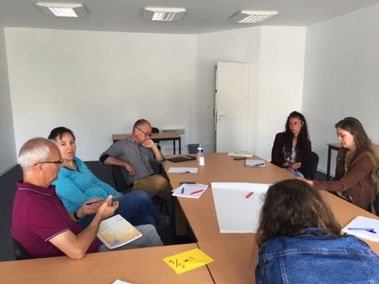

Tout d’abord, l’atelier a proposé d’appréhender la situation dans les territoires de chaque Parc, en identifiant les acteurs déjà engagés dans la diversification et leurs activités, ainsi que les activités pouvant être développées localement. La deuxième étape consisterait à contacter les agriculteurs désireux de se diversifier ou à leur donner envie de se diversifier au moyen de communications, de sensibilisations et/ou de formations.

Pour passer à la phase opérationnelle, les Parcs pourraient ensuite faire appel aux outils et moyens tels que réseaux d’acteurs, appels à projets et animation de dispositifs ciblés. Reste ensuite à savoir comment promouvoir les marques Valeurs Parc, ce qui ressort d’approches de marketing (voir ateliers 2 et 10).

**Atelier 6 : Comment valoriser le concours Prairies fleuries ?**

Animateur et *rapporteur : Jean-Luc Langlois*

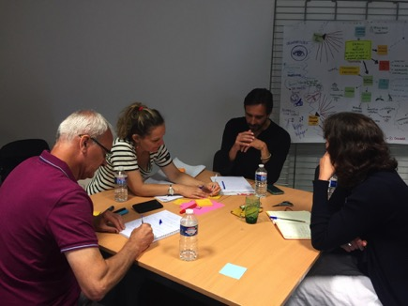

Pour valoriser le concours Prairies fleuries, l’atelier a fait une série de propositions :

* Organiser des sorties accompagnées à l’attention du grand public, en croisant notamment les regards de botanistes et d’agronomes, et en expliquant les liens entre la prairie et les produits agricoles ;
* Organiser des rencontres en bout de champ pour des groupes d'agriculteurs (par exemple ; pour ceux qui ont contractualisé la MAEC Herbe_07…), en utilisant la méthode du concours avec les compétences de botanistes, agronomes et apicoles ;
* À l’attention du jeune public, faire appel aux fermes pédagogiques en les accompagnant, créer ou s'appuyer sur des réunions d'enfants du type « graines d’éleveurs », étudier une infos (panneaux...), dans les mielleries, les coopératives laitières... ;
* Mieux valoriser le concours, par exemple grâce à des menus Prairies fleuries dans des restaurants, en remettant les prix lors de manifestations publiques, concours en lien avec Organismes de Défense et de Gestion des signes de qualité produit (ODG) ;
* Inclure la notion de prairies fleuries dans les cahiers des charges (ODG et marque Valeurs Parc) ;
* Multiplier les supports de communications tels que les expositions, la vidéo prise par drone et les recettes de cuisine issues des prairies fleuries, en sollicitant davantage la presse.

Pour mettre en œuvre ces actions ou les soutenir, le rôle essentiel des Parcs consiste à apporter les moyens humains et financiers nécessaires, la Fédération jouant son rôle de soutien à travers le partage d’expériences et d’outils.

**Atelier 7 : Méthodes d’accompagnement du changement pour les chargés de mission des Parcs**

*Animateur et rapporteur : Mathilde Allard*

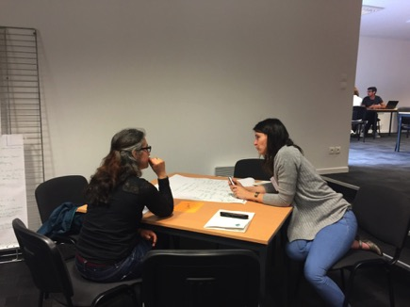

L’atelier a distingué trois leviers essentiels pour la réussite des démarches d’accompagnement du changement. Tout d’abord, il est essentiel de connaître le processus de la roue du changement (du déni à la consolidation du changement, en passant par l’envie de changer et l’évolution des pratiques) et de bien connaître les atouts et les faiblesses du territoire en fonction de ses spécificités sociologiques – y compris en termes de personnes-ressources.

Deuxièmement, les chargés de mission doivent clairement positionner le Parc en tant que structure d’animation et non en tant qu’experts (qui doivent cependant être impliqués en fonction de leur rôle spécifique). Pour ce faire, les chargés de mission doivent savoir mettre leur propre expertise de côté afin de se mettre à l’écoute et de créer des relations de confiance. Il est aussi indispensable de donner du sens au changement à partir de retours positifs.

En parallèle, il a semblé indispensable d’acquérir et de développer les compétences et la culture commune des chargés de mission. Cela suppose qu’ils participent à des formations dédiées à la théorie et à la pratique du changement (outils et méthodes inclus) et puissent échanger leurs pratiques en la matière au sein de la Fédération et avec d’autres acteurs tels que les CIVAM ou les réseaux de l’agriculture biologique. Enfin, il faut pour développer ces compétences en accompagnement du changement identifier clairement les personnes-ressources au sein du réseau des Parcs et en dehors.

**Atelier 8 : Quelle relation avec les acteurs agroalimentaires et la grande distribution ?**

*Animateurs et rapporteurs : Agathe Guillet et Camille Henry*

Les participants à l’atelier ont proposé de ne pas opposer les filières courtes et longues et à s’autoriser à travailler avec les industriels et les grandes et moyennes surfaces, même si cette posture peut parfois être délicate vis-à-vis d’opérateurs déjà en place.

Il apparaît tout d’abord nécessaire de mener des diagnostics de territoires afin de faire connaître les demandes des filières en fonction des différents produits, avec le souci de renforcer le poids des producteurs au sein de ces filières. De façon plus générale, l’action des Parcs doit viser un partage équitable de la valeur ajoutée entre les différents maillons de la chaîne de production, de transformation et de distribution, le cas échéant à travers l’adoption de chartes et de procédures de transparence.

Au niveau de la transformation, il semble indiqué de susciter ou de soutenir la création d’outils et de les mettre en relation avec les outils existants, le cas échéant en émettant des appels à manifestation d’intérêt. Il est aussi possible d’accompagner des projets de transformation à la ferme.

En termes de distribution et de commercialisation, les Parcs peuvent accompagner la contractualisation avec les grandes et moyennes surfaces, afin qu’elles puissent proposer des produits locaux, et aussi leur proposer des outils de communication dédiés. En parallèle, il est possible d’ouvrir et/ou de soutenir des boutiques de produits portant la marque Valeurs Parc. Et en parallèle, il importe de renforcer la demande en assurant une bonne sensibilisation des consommateurs aux produits issus des Parcs.

**Atelier 9 : Comment valoriser et développer la biodiversité domestique et cultivée ?**

*Animateur et rapporteur : Laurent Fillon*

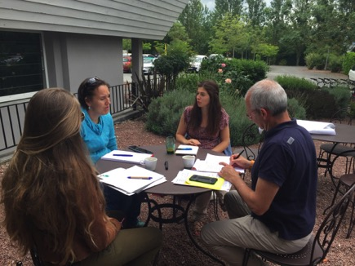

Pour mieux valoriser et développer la biodiversité cultivée, les participants à l’atelier ont proposé les moyens suivants, qui sont complémentaires :

* Recenser les initiatives territoriales, en particulier lorsqu’existent des centres de ressources ;
* Créer et/ou animer des réseaux pour développer le lien et les initiatives ;
* S’appuyer sur les initiatives prises dans les jardins et les vergers privés ;
* Faire valoir les notions de patrimoine vivant et de races menacées ;
* Mettre en valeur le lien avec les techniques d’agroforesterie ;
* Organiser des stages et des journées de formation ;
* Mobiliser les écoles primaires ;
* Organiser des événements (foires, etc.) ou en être partenaires ;
* Développer des partenariats avec des centres de formation agricole ;
* S’insérer dans des programmes de recherche et/ou de développement ;
* Accompagner les démarches d’inscription au catalogue, et le cas échéant exercer un *lobbying* en ce sens.

**Atelier 10 : Comment promouvoir la marque Valeurs Parc ?**

*Animateur et rapporteur : Dominique Giret*

Pour les participants à l’atelier, l’enjeu est tout d’abord d’articuler de façon pertinente la marque nationale Valeurs Parc et les marques des différents Parcs – en tenant compte dans ce dernier cas du degré d’avancement de chacun d’entre eux en la matière. Il faut également définir les moyens de distinguer ces marques Parc des autres marques territoriales (voir aussi Atelier 2).

**Atelier 11 : Comment aborder l’adaptation agricole au changement climatique ?**

*Animateur et rapporteur : Audrey Stucker*

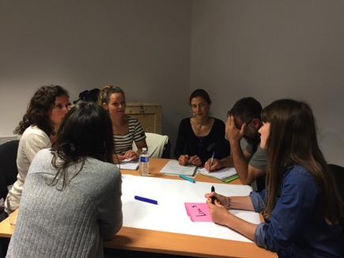

Dans le cadre de cet atelier, il est apparu que les Parcs devaient agir auprès des acteurs agricoles en les accompagnant pour favoriser l’adaptation au changement climatique en les amenant tout d’abord à prendre conscience de ses enjeux.

Une façon essentielle de sensibiliser de façon positive les agriculteurs au changement climatique consiste à partir de l’observation de l’évolution de la situation locale, ceci en les associant aux autres habitants, aux techniciens des collectivités et aux élus. À partir de ce point de départ pourront être évoquées des connaissances plus générales portant sur l’évolution climatique globale et sur ses manifestations ailleurs.

À partir de ce socle partagé et concret, les enjeux pourront être évoqués plus aisément :

* Risques liés à l’apparition d’espèces invasives et/ou concurrentes des cultures, au développement des ravageurs et à la perte de biodiversité ;
* Enjeux liés à l’eau : sécheresses, excès de précipitations et problèmes de qualité ;
* Pour répondre à ces risques, la nécessité d’adapter les productions et les modes de production, ceci dans le contexte des évolutions sociétales (demande croissante d’une alimentation plus locale) et de la raréfaction d’un certain nombre de ressources (hydrocarbures, etc.).

Du point de vue technique, l’expérimentation de nouvelles méthodes culturales et d’élevage peuvent souvent associer acteurs scientifiques et producteurs. L’étape suivante consiste à tirer les leçons des nouvelles méthodes testées et de les capitaliser afin de pouvoir en assurer la mutualisation nécessaire à la généralisation de la transition agricole et alimentaire.

**Atelier 12 : Comment mobiliser les financements publics pour réussir la transition agricole ?**

*Animateur et rapporteur : Régis Vianet*

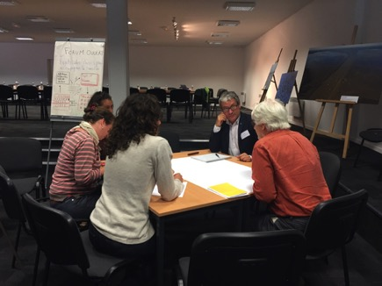

L’atelier a visé à proposer aux Parcs des stratégies territoriales permettant de diversifier leurs sources de financement, ceci dans le contexte des États généraux de l’alimentation (qui déboucheront à terme sur une nouvelle loi), mais aussi des nouvelles compétences des EPCI et d’appels à projets nombreux (PAEC, PAT, etc.).

Ce contexte crée le besoin d’une animation territoriale renforcée, ceci alors que la mise en place des PAT est reconnue comme une approche intégrée permettant de regrouper des financeurs multiples, dans le cadre de l’objectif « 500 PAT en 2020 ». À ce titre, le rôle des Parcs pourrait être d’animer et de coordonner des projets de « contrats de territoires en transition agricole et alimentaire », de façon analogue aux contrats actuels de milieux ou de rivières. Les territoires des Parcs deviendraient ainsi des lieux d’expérimentation des contrats de transition sous l’impulsion commune des ministères de l’Agriculture et de la Transition écologique et solidaire.

Déconnectée des réponses aux appels à projets, cette démarche devrait aussi permettre de diversifier les sources de financement des Parcs, par exemple en faisant appel à la Caisse des dépôts, ou encore au mécénat.

**Comment financer la transition agricole et alimentaire ?**

*Outils publics*

**Jean Lanotte**, Direction générale de la performance économique et environnementale des entreprises, ministère de l’Agriculture et de l’Alimentation

L’État finance de nombreuses actions en faveur la transition agro-écologique au sens large, et il appartient aux Parcs de les solliciter. Seules des aides nationales sont présentées ci-dessous – sachant qu’il existe notamment au niveau régional de nombreuses aides publiques locales qui reprennent ces thématiques et qui peuvent représenter, selon les régions, des sources de financement public assez importantes.

Depuis 2012, le soutien à la transition agroécologique innerve toute la politique du ministère. L’agroécologie repose sur l’amélioration de la biodiversité fonctionnelle, le renforcement des régulations biologiques et le bouclage des grands cycles. Ces principes ont été introduits en 2014 dans la réglementation par la loi d’avenir pour l’agriculture, l’alimentation et la forêt. Soutenus au niveau international notamment par la FAO, ils ont été l’un des points centraux des EGA et des conclusions qui en ont été tirées au sommet de l’État. Celui-ci entend agir à travers les politiques publiques pour que le plus grand nombre possible d’agriculteurs s’engagent dans l’agroécologie à l’horizon 2025 en partenariat avec la recherche et les territoires tels que les Parcs, afin d’adapter les solutions à adopter aux spécificités locales. L’État agit donc au travers de soutiens aux pratiques et aux investissements comme grâce à des soutiens à l’animation et à l’innovation.

La PAC est financée par des fonds européens et nationaux et propose en particulier des MAEC pour financer la transition agroécologique. L’État définit le cadre national et les régions définissent ensuite les MAEC qu’elles souhaitent proposer dans leurs territoires, puisqu’elles sont désormais les autorités de gestion compétentes – les régions peuvent par exemple décider de soutenir ou non la MAEC pour le maintien de l’agriculture biologique. En 2015, 16 % des agriculteurs ont mis en œuvre des mesures de ce type, et ce nombre augmente régulièrement. Cette même année, 3,2 % de la SAU avaient bénéficié d’une MAEC Biodiversité et 3,9 % de la SAU d’une MAEC Eau ou d’aide à l’agriculture biologique. En 2017, l’agriculture biologique couvrait 6,5 % de la SAU en France, la hausse étant forte depuis 2012.

Les Plans de compétitivité et d’adaptation des exploitations agricoles (PCAE) sont quant à eux des aides à l’investissement, qui permettent en particulier d’aider les agriculteurs et leurs groupements à mieux gérer leurs consommations d’intrants et à mener une réflexion globale au niveau de leurs exploitations.

Le Grand plan d’investissement (GPI) est le cadre d’ensemble dans lequel s’inscrivent les financements publics en général et donc les financements agricoles, qui représenteront cinq milliards d’euros d’investissements sur une période de cinq ans. Ce plan vise à donner de la lisibilité aux investissements publics existants et comporte aussi des initiatives nouvelles. Il propose en particulier des outils financiers innovants tels que des fonds de garantie soutenus par la BPI ou des prêts bonifiés. Le GPI est décliné selon trois axes en ce qui concerne l’agriculture et la forêt :

* Axe 1 : Transformation de l’amont agricole et forestier (2,8 milliards d’euros), notamment en faveur de pratiques plus vertueuses. Dans ce cadre, un fonds de garantie porté par la BPI permettra aux agriculteurs d’obtenir plus aisément des prêts bancaires. Des prêts bonifiés sont aussi proposés pour financer un certain nombre de pratiques telles que la méthanisation ;
* Axe 2 : Amélioration de la compétitivité de l'aval agricole et forestier (1,7 milliard d’euros) ;
* Axe 3 : Innovation et structuration des filières (500 millions d’euros). Parmi les mesures innovantes soutenues figure la mise en place d’un fonds d’avenir pour l’agriculture biologique *via* l’Agence Bio.

L’État aide aussi les agriculteurs en modulant positivement les aides existantes en cas de projets agroécologiques. Cela concerne en premier lieu l’aide à l’installation, dont 44 % des bénéficiaires ont reçu l’aide complémentaire Agroécologie au titre de l’adhésion à un GIEE ou de l’adoption de mesures structurantes au niveau de l’exploitation, telles que la certification Haute valeur environnementale.

Le PCAE propose quant à lui une modulation de 20 % de l'aide pour privilégier l'approche globale de l'exploitation dans le cadre du projet agroécologique. L'application de cette modulation est définie conjointement par la région et la DRAAF.

La certification Haute valeur environnementale est une mention valorisante qui concerne l’exploitation et non ses produits et qui est compatible avec les IGP ou la certification AB. Elle ne donne lieu à aucun financement spécifique mais permet d’obtenir des bonus dans le cadre d’autres dispositifs. Les Parcs sont concernés par cette démarche, puisqu’elle prévoit la possibilité d’un accompagnement par une structure collective fédérant les exploitations volontaires et les représentant auprès de l’organisme certificateur. La démarche qui s’appuie sur quatre thématiques (eau, produits phytosanitaires, fertilisation et biodiversité) prévoit trois niveaux de certification :

* Niveau 1 : connaissance de la réglementation et autodiagnostic, témoignant de l’engagement dans la démarche ;
* Niveau 2 : obligation de moyens, qui donne droit à une aide ;
* Niveau 3 : obligations de résultats, qui donne droit au label Haute valeur environnementale : celui-ci est accordé dès lors qu’un total de 20 points est obtenu grâces aux différentes mesures mises en place dans les quatre thématiques et contrôlées par un certificateur.

Afin de favoriser les bonnes pratiques agroécologiques, les pouvoirs publics proposent d’autres mesures qui consistent à soutenir l’animation collective et l’innovation.

Financés par le FEADER, les financements européens sont complétés par des budgets nationaux pour un montant de 23 millions d’euros sur sept ans, et sont sollicités *via* le Réseau rural national. Le premier outil financé est le Partenariat européen pour l’innovation, qui vise à faire le lien entre la recherche fondamentale et la mise en œuvre sur le terrain. Il donne lieu à un appel à projets national qui s’adresse à des groupes opérationnels associant des agriculteurs et des chercheurs, voire le cas échéant un tiers tel qu’un organisme professionnel.

Le programme LEADER a en deuxième lieu pour objectif de faire remonter les demandes du terrain vers la recherche, en partant de situations concrètes. Dans ce cadre, des groupes d’action locaux sont appelés à se constituer pour répondre aux appels à projets régionaux. Troisièmement, la mobilisation collective pour le développement rural donne lieu à un appel à projets pluriannuels par période de cinq ans, la version 2018 étant en préparation. Seize projets sont actuellement financés – dont deux qui ont placé l’agroécologie au cœur de leur démarche.

Les financements nationaux représentent environ 200 millions d’euros par an et sont quant à eux déclinés selon deux outils principaux. Le Programme national de développement agricole et rural, tout d’abord, porte les financements CASDAR à travers de deux modalités :

* Des appels à projets pluriannuels destinés aux Chambres d’agriculture, aux Instituts techniques agricoles et aux ONVAR. L’un d’eux, en cours, se nomme « Mobilisation collective pour le développement rural » ;
* Des appels à projets Innovation et partenariat, d’une durée de 42 mois maximum, et des appels à projets émis tous les cinq ans à l’attention des réseaux mixtes technologiques associant des acteurs de la recherche, de la formation et du développement.

Le deuxième outil de financement dépend du Plan Ecophyto 2, qui apporte 70 millions d’euros de financements par an grâce aux ressources issues de la redevance pour pollutions diffuses. Seules les têtes de réseau peuvent candidater à un appel à projets national annuel visant des actions structurantes, qui pourrait intéresser la Fédération des Parcs. Il comporte deux lignes de financement (40 millions d’euros en tout, dont 15 millions pour le réseau d’expérimentation DEPHY). En parallèle, un appel à projets régional est porté chaque année par les Agences de l’eau et est assorti d’un budget de 30 millions d’euros.

Enfin, les GIEE ont été lancés en 2012 et permettent de disposer d’aides complémentaires à l’investissement, notamment. Ils sont constitués par des agriculteurs volontaires qui se réunissent autour d’un projet commun en faveur de la transition agroécologique et visant une triple performance économique, environnementale et sociale. Les Parcs peuvent jouer un rôle important pour faire émerger ces collectifs agricoles aptes à soutenir de réelles dynamiques de territoires. À ce jour, 477 GIEE ont été reconnus et rassemblent environ 7500 agriculteurs. Les demandes sont à adresser aux DRAAF, qui reconnaissent les démarches, et les financements sont obtenus dans un deuxième temps après réponse à un appel à projets. Ils permettent de financer les fonctions de coordination des groupements.

**France Drugmant**

Étant donné la technicité des questions, je propose aux participants de faire parvenir leurs demandes de précisions par mail. Elles seront par la suite adressées au ministère de l’Agriculture et de l’Alimentation, qui nous fera part de ses réponses.

*Outils privés*

**Héloïse Estève** , responsable des partenariats chez MiiMOSA

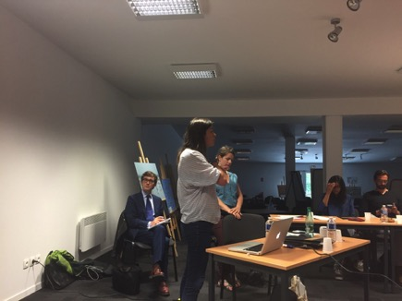

MiiMOSA est une plateforme de financement participatif dédiée à l’agriculture et à l’alimentation. Ce mode de financement permet aux porteurs de projets de faire appel au grand public pour récolter des fonds. À ce jour, plus de quatre millions de Français ont pris part à ce type de financements pour un total de 350 millions d’euros au niveau national depuis 2009, et leur volume double chaque année. Il pourrait atteindre 1,5 milliards d’euros en 2021.

Ce financement peut d’abord prendre la forme du don, qui est actuellement majoritaire en France. Dans ce cas, le porteur de projet récompense les contributeurs en nature. Dans le deuxième cas, le financement prend la forme de prêts à intérêts et se développe rapidement. Enfin, les financeurs peuvent prendre part au capital du porteur de projet.

Créée en 2015, MiiMOSA est une SAS qui organise des financements des deux premiers types. À cette époque, les projets agricoles et alimentaires ne représentaient que 0,3 % du financement participatif, mais la croissance est désormais forte dans ce secteur, qui atteint une part de 3 %. Ce secteur a besoin de financements et peut être intéressé par de nouvelles formules, ce d’autant plus que les citoyens souhaitent de plus en plus soutenir l’agriculture de qualité.

Depuis 2015, 1500 projets ont été accompagnés par MiiMOSA en France et en Belgique. Les projets financés sous forme de dons ont reçu en moyenne 6500 euros, soit une fois et demie la collecte moyenne en France dans le cadre d’un projet de financement de ce type. 75 % des projets atteignent l’objectif de financement visé en termes de dons. À ce jour, une vingtaine de collectes ont été lancées pour les prêts, avec une collecte moyenne de 40 000 euros et un taux de réussite de 100 %. Les citoyens impliqués prêtent environ 500 euros en moyenne.

MiiMOSA développe un écosystème qui permet de démocratiser ce mode de financement à travers des relations et des interventions auprès de partenaires multiples. Il s’agit aussi d’aider les porteurs de projets en leur apportant des soutiens supplémentaires : cofinancement, visibilité, services etc.

Pour les dons, le montant des projets va de 1000 à 70 000 euros. Le prêt participatif est d’un montant de 15 000 à 200 000 euros, avec une durée allant de trois mois à sept ans et un taux d’intérêt de 2 % à 3,5 % selon l’évaluation du risque effectué par l’équipe de MiiMOSA. La loi permet d’atteindre un million d’euros pour ce type de prêts, mais dépasser l’ordre de grandeur de 200 000 euros en prêts citoyens semble difficile en pratique.

À partir d’octobre 2018, la plateforme MiiMOSA Transition sera lancée pour financer des projets de transition écologique en milieu agricole : agroécologie, empreinte carbone, énergies renouvelables, bien-être animal, agriculture de précision : cette formule du prêt hybride permettra aux personnes morales de participer au financement de projets d’ampleur plus importante.

Dans le cas du don, MiiMOSA demande aux porteurs de projets de faire dans un premier temps appel au premier cercle de leurs relations. En moyenne, les apports de ces proches représentent 60 % des dons collectés. Leur participation est indispensable pour que des personnes recrutées par bouche-à-oreille à partir de ce premier cercle s’impliquent à leur tour, puisque le projet est alors réputé fonctionner. Le troisième cercle est celui des inconnus, que l’animation soutenue par MiiMOSA permet de sensibiliser au travers de partenariats avec un certain nombre de structures et grâce à la communauté de l’entreprise, qui compte à date 80000 utilisateurs et 40 000 sur les réseaux sociaux. En ce qui concerne les prêts, les inconnus représentent plus de 90 % des financeurs, qui sont des personnes attachées à soutenir des projets de territoire en y ciblant leur épargne.

Dans la plupart des cas, les collectes sur MiiMOSA sont mises en place en tant que financements complémentaires aux emprunts bancaires et aux subventions. Et de plus en plus, ce financement participatif permet de créer un effet de levier en constituant une mise de fonds de départ nécessaire pour obtenir des prêts bancaires. Et dans tous les cas, le financement participatif est aussi un puissant moyen de communication dès l’amont du projet, ce qui permet de le faire connaître du point de vue commercial : la plupart du temps, les contributeurs font ainsi partie des premiers clients. Ce type de financements ne se borne donc pas à apporter des moyens financiers.

Nous nous sommes rendu compte que 20 % des projets provenaient de PNR ; 70 % des projets soutenus sont en agriculture biologique et 98 % s’inscrivent dans des circuits courts. Nous avons aussi remarqué qu’un certain nombre de nos valeurs étaient communes avec celles des Parcs, et avons donc initié plusieurs collaborations avec certains d’entre eux. Plusieurs Parcs ont décidé de prendre à leur charge les frais de service de MiiMOSA pour les projets qui s’inscrivent dans leurs territoires : ces frais représentent 8 % pour les dons et 4 % pour les prêts des sommes collectées si les objectifs des projets sont atteints et sont nuls dans le cas contraire.

MiiMOSA vient notamment de signer un partenariat avec le Parc du Lubéron. L’objectif de ces démarches est de co-accompagner un certain nombre de projets, puisque plusieurs personnes qui sollicitent MiiMOSA mentionnent le fait qu’ils se situent dans des Parcs : cela apparaît comme un gage de qualité et facilite les collectes tout en soutenant les dynamiques humaines de ces territoires. Nous avons donc eu besoin de savoir si les Parcs accompagnent ou non ces initiatives, et tout simplement s’ils les connaissent.

**Léa Bayle**, porteur du projet l’épicerie du Marais poitevin

En décembre 2017, j’ai ouvert l’Épicerie du Marais poitevin, qui distribue les produits de quatre agriculteurs. Grâce au recours à MiiMOSA , nous avons pu acquérir le matériel dont nous avions besoin, et en particulier une vitrine froide. Nous avons lancé ce financement participatif sur une période d’un mois, et avons dépassé notre objectif de 5000 euros de dons avant la fin de cette période, puisque nous avons récolté 6745 euros : cela nous a permis d’acheter aussi une trancheuse à pain, par exemple.

J’ai connu MiiMOSA par l’intermédiaire d’un producteur qui y avait fait appel. Dans le cadre de la préparation de ce financement, un des salariés de MiiMOSA nous a aidés à monter notre projet, à mettre en place notre page sur le site de MiiMOSA et à construire notre réseau. La construction de la page Web est sans doute l’élément le plus important au départ, car cela permet de convaincre des personnes connues et moins connues de s’investir dans le projet. J’étais aussi déjà connue d’une partie de la clientèle pour avoir précédemment travaillé dans le magasin qui a rouvert.

Ce mode de financement nous a permis de créer une clientèle dès l’ouverture, puisque les contributeurs et leurs proches étaient informés des modalités du projet dès l’amont. Notre activité consiste à vendre uniquement des produits locaux, et notre activité se porte très bien au bout de six mois d’existence, même si nous pouvons encore nous développer.

Nous avons conçu des contreparties différentes selon l’importance du don (de 10 à 200 euros). Pour un don de 25 euros, les contributeurs ont par exemple reçu un petit-déjeuner complet comprenant une baguette, du lait de chèvre, du beurre et du jus de pomme. Au-delà du remerciement apporté, c’était aussi un moyen de faire connaître nos produits : c’est notamment le cas du lait de chèvre cru biologique, qui provient à ce jour en France pour ainsi dire uniquement d’Allemagne.

**France Drugmant**

Nous nous sommes rendu compte que de nombreux projets financés par MiiMOSA se situaient dans les Parcs : ces deux interventions avaient donc pour objectif que les chargés de mission Agriculture puissent prendre contact avec MiiMOSA. D’autres structures telles que KissKissBankBank interviennent pour financer des projets dans certains Parcs, mais le point fort de MiiMOSA est sa spécialisation sur les projets agricoles et alimentaires.

*Échanges avec la salle*

Les questions et remarques exprimées lors des échanges sont les suivantes :

* Notre Parc travaille régulièrement avec le réseau des CIGALES, qui propose aussi aux citoyens de donner du temps et non uniquement de l’argent. En pratique, les porteurs de projets recherchent au moins autant un accompagnement que des financements, car de nombreuses nouvelles entreprises disparaissent quelques années après leur création. Est-ce que MiiMOSA attend de la part des Parcs ce type accompagnement dans la durée ?
* Dans le Parc des Bauges, la perspective d’un partenariat avec MiiMOSA a été présentée à nos élus, qui n’ont pas jugé très attractif le fait que le Parc puisse prendre en charge les frais de service. En revanche, il a été jugé intéressant d’ouvrir un appel à projets afin de soutenir les personnes qui se sont adressées à MiiMOSA afin de leur apporter des financements en parallèle ;
* Au départ, le Parc du Marais Poitevin souhaitait mettre en place un réseau d’épiceries pour vendre en priorité des produits issus de son territoire. Le Parc a financé l’aménagement de la première épicerie, en déposant la marque « Épicerie du Marais poitevin ». Après le passage de deux premiers gestionnaires, le projet vit à présent sa troisième vie. Le financement participatif fait partie de la dynamique de sa relance en lien avec l’accompagnement apporté par le Parc lui-même.

**Héloïse Estève**

Contrairement au Réseau CIGALES, nous sommes spécialisés sur le financement, ce qui n’empêche pas que les contributeurs puissent aller plus loin s’ils entrent en relation directe avec les porteurs de projets. Miimosa est tout à fait ouvert à un accompagnement des projets dans la durée par les Parcs et par d’autres partenaires, puisque notre principal métier est l’accompagnement au financement. Nous prenons des nouvelles des projets que nous accompagnons depuis trois ans, et tous fonctionnent à ce jour. Dans un cas toutefois, le porteur de projet a dû renoncer à son projet et a écrit à ses contributeurs pour leur dire qu’il ne lui était pas possible d’apporter les contreparties prévues et qu’il proposait de les rembourser.

Avec le Parc des Bauges, l’idée émise consiste à communiquer de façon événementielle sur la future collaboration en créant un mini-site Internet conjoint afin de lancer un appel à projets territorial. Les porteurs de projets y seraient invités à déposer leurs demandes de financements participatifs. Le Parc apporte son soutien de façon complémentaire à travers son cofinancement et par un accompagnement à moyen terme.

**France Drugmant**

Nous nous sommes rendu compte que de nombreux projets financés par MiiMOSA se situaient dans les Parcs : ces deux interventions avaient donc pour objectif que les chargés de mission Agriculture puissent prendre contact avec MiiMOSA. D’autres structures telles que KissKissBankBank interviennent pour financer des projets dans certains Parcs, mais le point fort de Miimosa est sa spécialisation sur les projets agricoles et alimentaires.

*Échanges avec la salle*

Les questions et remarques exprimées lors des échanges sont les suivantes :

* Notre Parc travaille régulièrement avec le réseau des CIGALES, qui propose aussi aux citoyens de donner du temps et non uniquement de l’argent. En pratique, les porteurs de projets recherchent au moins autant un accompagnement que des financements, car de nombreuses nouvelles entreprises disparaissent quelques années après leur création. Est-ce que MiiMOSA attend de la part des Parcs ce type accompagnement dans la durée ?
* Dans le Parc des Bauges, la perspective d’un partenariat avec MiiMOSA a été présentée à nos élus, qui n’ont pas jugé très attractif le fait que le Parc puisse prendre en charge les frais de service. En revanche, il a été jugé intéressant d’ouvrir un appel à projets afin de soutenir les personnes qui se sont adressées à MiiMOSA afin de leur apporter des financements en parallèle ;
* Au départ, le Parc du Marais Poitevin souhaitait mettre en place un réseau d’épiceries pour vendre en priorité des produits issus de son territoire. Le Parc a financé l’aménagement de la première épicerie, en déposant la marque « Épicerie du Marais poitevin ». Après le passage de deux premiers gestionnaires, le projet vit à présent sa troisième vie. Le financement participatif fait partie de la dynamique de sa relance en lien avec l’accompagnement apporté par le Parc lui-même.

**Héloïse Estève**

Contrairement au Réseau CIGALES, nous sommes spécialisés sur le financement, ce qui n’empêche pas que les contributeurs puissent aller plus loin s’ils entrent en relation directe avec les porteurs de projets. MiiMOSA est tout à fait ouvert à un accompagnement des projets dans la durée par les Parcs et par d’autres partenaires, puisque notre principal métier est l’accompagnement au financement. Nous prenons des nouvelles des projets que nous accompagnons depuis trois ans, et tous sont fonctionnent à ce jour. Dans un cas toutefois, le porteur de projet a dû renoncer à son projet et a écrit à ses contributeurs pour leur dire qu’il ne lui était pas possible d’apporter les contreparties prévues et qu’il proposait de les rembourser.

Avec le Parc des Bauges, l’idée émise consiste à communiquer de façon événementielle sur la future collaboration en créant un mini-site Internet conjoint afin de lancer un appel à projets territorial. Les porteurs de projets y seraient invités à déposer leurs demandes de financements participatifs. Le Parc apporte son soutien de façon complémentaire sous une autre forme, notamment en apportant son accompagnement à moyen terme.

**Accompagner et anticiper les effets du changement climatique**

*Exemple de la vigne en Narbonnaise*

**Jade Ching**, Parc de la Narbonnaise

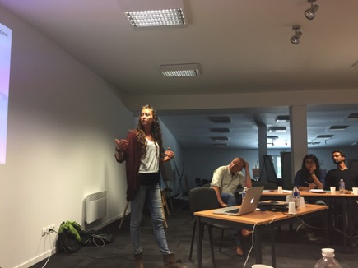

Le contexte climatique et agroécologique du massif de la Clape, situé dans le Parc de la Narbonnaise, est spécifique. Le Parc comprend 21 communes, la Clape étant située dans sa partie Nord : il s’agit d’une continuation du massif des Corbières qui va jusqu’à la mer. Le site est classé depuis 1973, héberge des sites Natura 2000 et est un Espace naturel sensible du département de l’Aude. Les lieux sont en partie propriété du Conservatoire du littoral et font depuis 2015 l’objet d’une AOC.

Le Parc et la communauté d’agglomération du Grand Narbonne ont adopté un plan Climat qui a été l’occasion de retracer l’évolution climatique récente, qui a connu une hausse des températures et une légère baisse de précipitations déjà faibles. Deux scénarios ont été élaborés. Si la tendance actuelle se poursuit, la hausse des températures atteindrait 4 °C en 2100, contre 1,5 °C à 2 °C si des politiques sont appliquées pour stabiliser les émissions de GES. Dans les deux cas, les précipitations baisseraient légèrement, mais le nombre de jours secs consécutifs serait bien plus élevé selon la première hypothèse : c’est dans tous les cas ces périodes qui seront les plus handicapantes par la suite, ce d’autant plus qu’elles favorisent les feux de forêt.

Par définition, le GIEE mis en place dans la Clape est fondé sur le volontariat des agriculteurs : ils encourent au pire la perte de la labellisation et des avantages liés tels que l’accès prioritaire à certaines aides individuelles ou collectives et la bonification d’autres aides telles que la DJA. Au départ, l’AOC Languedoc souhaitait développer les projets agroécologiques à travers ses cahiers des charges et a rencontré l’Agence de l’eau et la DRAFF pour dresser des diagnostics de territoires qui pourraient jouer un rôle pilote. En parallèle, le Parc détectait une bonne dynamique des agriculteurs du massif pour travailler sur les enjeux agroécologiques, et a obtenu une réponse positive après participation à un appel à projets Ecophyto 2 pour financer l’animation de l’émergence du projet de GIEE.

Plusieurs réunions de réflexion thématiques ont alors eu lieu avec les agriculteurs, et la question du changement climatique est ressortie comme la plus importante, notamment parce que les limites de la ressource en eau pourraient à défaut entraîner des conflits d’usage. La maîtrise de l’utilisation des produits phytosanitaires est aussi apparue comme un fort enjeu dans ce contexte. Le GIEE créé vise donc à diminuer les inégalités d’accès à l’eau et les impacts environnementaux tout en renforçant l’image de l’AOC La Clape. La mesure phare est l’expérimentation de nouveaux cépages méditerranéens adaptés à la sécheresse, les résultats obtenus pouvant par la suite être capitalisés au niveau de l’AOC Languedoc.

Tous les adhérents de l’AOC La Clape n’avaient pas forcément vocation à faire partie du GIEE, et le Parc travaillait déjà en parallèle avec les deux éleveurs présents dans le massif, pour favoriser le développement du vitipastoralisme : une association *ad hoc* a donc été créée pour porter le GIEE en partenariat avec la Chambre d’agriculture, certains membres du GIEE faisant partie d’un groupe DEPHY. Il a été fait en sorte de mutualiser les temps de formation et d’échange de pratiques, en particulier autour de cépages adaptés, de méthodes d’optimisation de l’irrigation, de maîtrise de l’usage des produits phytosanitaires et de démarches de valorisation commerciale.

Solagro a réalisé des diagnostics d’exploitations pour faire un état des lieux des pratiques des agriculteurs, évaluer les risques de diffusion des pollutions et les systèmes d’irrigation afin de construire un programme d’action collectif et individualisé avec les agriculteurs. Les parties prenantes ont répondu aux deux appels à projets successifs portant sur la reconnaissance de la démarche GIEE et sur le financement de l’animation qui est assurée par le Parc. L’essentiel de cette animation consiste à organiser des visites d’exploitations en fonction des thématiques abordées, puisque de nombreuses pratiques sont déjà en place ou expérimentées mais pas toujours bien partagées. Des journées de formation et de démonstration seront organisées en partenariat avec DEPHY et un suivi par des acteurs de la recherche a été mis en place, en particulier avec l’INRA.

*Échanges avec la salle*

Les questions et remarques exprimées lors des échanges sont les suivantes :

* Quelle charge de travail représente l’animation du GIEE assurée par le Parc de la Narbonnaise ? Quels sont les financements obtenus en ce sens ?
* De quelle façon est-il prévu de capitaliser les résultats qui seront obtenus ?

**Jade Ching**

Le financement de l’animation du GIEE est accordé à la suite de l’appel à projets correspondant, qui est porté par la DRAAF. Ce montant est au maximum de 20 000 euros, deux demandes de subvention pouvant être adressées durant la durée de vie du GIEE. Il reste néanmoins à préciser si ces règles sont régionales ou nationales. Le Parc a décidé d’octroyer un plus grand nombre de jours de travail pour l’animation durant les deux premières années : il faudra en effet d’abord rechercher des financements pour les actions à mener et accompagner plus étroitement les agriculteurs, ceci alors que la durée prévue pour le GIEE est de sept ans. Enfin, il est obligatoire de choisir un organisme pour capitaliser les résultats. Le Parc a choisi pour ce faire le Comité du développement agricole de la Chambre d’agriculture, auquel un bilan est transmis chaque année.

**Philippe Pointereau**, Solagro

Solagro est une association engagée pour la transition agricole et alimentaire. L’aspect alimentaire fait l’objet d’un partenariat avec l’INSERM afin d’assurer la plus grande qualité de cette partie de notre scénario AFTERRE, ceci en le mettant en cohérence avec le Plan national Nutrition Santé.

AFTERRE est un scénario national de transition agricole et alimentaire qui donne lieu à des déclinaisons régionales et infrarégionales, Solagro travaillant actuellement sur un projet européen en la matière. Ce scénario se développe de façon importante et sera par exemple bientôt présenté à une commission de l’Assemblée nationale portant sur l’alimentation industrielle. Il a aussi été utilisé notamment en lien avec le Parc du Livradois-Forez et le Grand Clermont, qui ont conclu un PAT. En parallèle, Solagro propose une plateforme Agroécologie qui met en avant des agriculteurs engagés dans cette démarche. Chacun donne lieu à la réalisation de vidéos et à de synthèses techniques que nous évaluons à travers des diagnostics.

En 2015, nous nous sommes demandé si cette démarche pouvait être rapprochée de celles des Parcs en tant que territoires engagés dans des démarches d’expérimentation. Trois d’entre eux ont répondu positivement à cette demande : les Parcs des caps et marais d’Opale, des Bauges et des Millevaches. À ce titre, trois exploitations se sont présentées. Deux autres avaient déjà répondu positivement en Midi-Pyrénées, dans le Parc des Causses du Quercy et dans celui des Pyrénées ariégeoises.

Solagro aimerait déployer cette démarche, mais la difficulté est de trouver les financements pour y parvenir. Dans la région Nouvelle-Aquitaine, l’Agence de l’eau Adour-Garonne et le Conseil régional sont intéressés, et c’est aussi le cas de l’Agence de l’eau Méditerranée-Corse et du Conseil régional d’Occitanie. En Auvergne-Rhône-Alpes, le programme Agriculture de moyenne montagne des CIVAM permet aussi de contacter des fermes. Au cours de l’année à venir, environ 18 exploitations (dont trois en PACA si tout se passe normalement) devraient pouvoir être suivies dans les différents Parcs, et il serait intéressant que d’autres Parcs rejoignent cette démarche, puisque Solagro défend des principes rigoureux d’agroécologie.

Dans le massif de la Clape, Solagro a enquêté dans 14 domaines dans le cadre de la mise en place du GIEE, et nous espérons qu’il sera rejoint en 2019 par une exploitation qui pratique l’enherbement et pâturage dans ses vignes.

Le changement climatique se manifestera très rapidement, car la tendance actuelle est proche du scénario 8.5 du GIEC, ce qui signifie que l’augmentation de température dépassera 1,5°C dès 2050. Selon les prévisions de Météo France, cette tendance est assez catastrophique, puisque les périodes de fortes chaleurs devraient rapidement être pires que celle de 2003 (18 jours autour de 29 °C) : après 2050, les durées de trois mois à 35 °C devraient être très fréquentes en France. Les débits d’étiage des fleuves se réduiront aussi de façon drastique.

Cette évolution concerne de très près les agriculteurs. Pour mémoire, la production agricole a baissé de 25 % en 2003. L’agriculture sera l’un des premiers secteurs touchés par le changement climatique, mais elle représente aussi à ce jour 20 % des émissions de GES et 35 % en tenant compte du secteur agroalimentaire. Il faut donc agir très rapidement. Face à ces défis, la loi vise la neutralité Carbone en 2050, mais l’on ne connaît pas très bien les modalités concrètes pour l’atteindre. En tout état de cause, atteindre cet objectif correspondrait à une hausse des températures moyennes de 1,5 °C à 2 °C, et il faudra de toute façon s’adapter à ce changement.

Pour y réfléchir et proposer des outils dans ce contexte, Solagro a été retenu dans le cadre d’un projet européen LIFE qui a démarré en 2016 et qui porte sur quatre pays de l’Union européenne (Allemagne, Espagne, Estonie et France) dont les problématiques diffèrent. Il est par exemple utile de s’intéresser à la façon par laquelle l’Andalousie s’adapte au changement climatique, puisque le climat du sud de la France sera à terme comparable à celui que cette région connaît actuellement. Les principaux objectifs de ce projet sont les suivants :

* Améliorer la connaissance sur le développement, l’évaluation et le suivi de la sensibilité au changement climatique du point de vue agricole jusqu’en 2050, ceci en partenariat avec Météo France ;
* Tester les mesures durables et des modes de gestion dans 120 fermes pilotes réparties dans les quatre pays participants, dont 30 en France, ceci avec le soutien du ministère de l’Agriculture et de l’Alimentation et des Agences de l’eau Seine-Normandie et Adour-Garonne ;
* Promouvoir les mesures d’adaptation durable grâce à des démonstrations et des actions de communication, en particulier dans les Parcs ;
* Sensibiliser et améliorer les savoir-faire des agriculteurs et futurs agriculteurs à ces thématiques, qui concernent tous les exploitants.

L’objectif de ce programme est aussi de proposer des mesures aux autorités politiques, puisque les mesures ciblées sur les réductions d’émission des GES d’origine agricoles n’existent pas vraiment à ce jour.

Le changement climatique engendrera quatre grands types de problèmes : températures excessives, gel, sécheresse et excès d’eau. Ainsi, en 2016, la production a chuté de 50 % dans les grandes zones céréalières de la partie nord de la France en raison de précipitations très fortes survenues en juin. Alors que les agriculteurs sont habitués à raisonner sur les variations climatiques, un des défis consiste à les sensibiliser sur les évolutions globales à l’échelle de 30 ans.

Pour y parvenir, il faut apporter des indicateurs agroclimatiques adaptés à chaque culture et à chaque région, puisque les problèmes qui peuvent survenir dépendent des types de cultures et des saisons : échaudage pour les céréales, bien entendu, mais aussi gel, coup de chaud ou grêle pour la vigne, etc. L’objectif est que les agriculteurs puissent appréhender leurs vulnérabilités en fonction des territoires afin d’envisager le plus tôt possible les actions d’adaptation à mettre en œuvre.

Pour construire ces trajectoires climatiques locales, il faut prendre en compte plusieurs indicateurs. Ainsi, dans la région de Toulouse, la température a augmenté de 1,5°C entre 1950 et 2012. Mais de façon plus générale, le rendement des cultures stagne globalement en Europe depuis la fin des années 1990, même si le changement climatique n’est pas le seul critère en jeu. Le point est important, puisque la population de la France augmente alors que les surfaces cultivables diminuent dans notre pays : c’est l’une des raisons pour lesquelles Solagro a développé le scénario AFTERRE.

La première étape consiste donc à mettre en lumière l’évolution des rendements pour les différents types de cultures, qui sont bien connus, tout comme les données climatiques passées et les projections climatiques jusqu’en 2050. Il faut ensuite échanger avec les agriculteurs sur leurs systèmes productifs et sur leurs perceptions de ces évolutions afin d’évaluer leurs degrés de vulnérabilité. Actuellement, la production de blé est ainsi affectée une année sur trois par un phénomène climatique : excès de température, froid ou excès d’eau.

Dans le massif de la Clape, la température annuelle a augmenté en moyenne de 1 °C sur l’ensemble de l’année et de 2°C en été depuis une vingtaine d’années. En ce qui concerne les précipitations, les variations seront très fortes d’une année sur l’autre et la baisse du cumul sera de 80 mm entre avril et septembre d’ici à 2050. Sous la pression du changement climatique, l’irrigation se développe actuellement pour la culture de la vigne, et son importance devrait continuer à augmenter dans ce massif alors qu’il ne dispose de presque aucune ressource en eau. Par ailleurs, 78 % des exploitations viticoles de la Clape utilisent actuellement le glyphosate. Or, la principale alternative aux herbicides est l’enherbement des rangs, qui renforce la teneur en matières organiques des sols : ils stockent ainsi de plus grandes quantités d’eau.

Il faut aussi se souvenir qu’en 2050, le quota d’émission de CO2 sera de 8 kg par jour et par personne, ceci alors que la production d’un litre de vin représente actuellement 430 g d’émissions de CO2. Il est donc urgent de déterminer les solutions. Après visite des 14 domaines du GIEE de la Clape, les principales pistes d’actions qui ressortent sont les suivantes :

* Choix de cépages et de porte-greffes du sud de l’Europe ;
* Modification du choix des terroirs, pour favoriser ceux qui respecteront le cahier des charges de l’AOC dans les décennies à venir ;
* Évolution des modalités d’implantation, pour favoriser les zones d’ombrage et de bonne ventilation ;
* Modifier les pratiques agricoles afin de limiter l’évapotranspiration grâce à l’enherbement, aux amendements organiques et au pâturage ;
* Développer les ressources en eau pour faire face le cas échéant aux pluviométries très limitées de la Clape ;
* Optimiser les modalités d’irrigation pour économiser l’eau disponible ;
* Permettre le stockage du vin en AOC, ce qui suppose de revenir sur certaines règles de l’INAO afin de pouvoir mélanger les vins issus des récoltes les plus abondantes avec ceux provenant d’années plus sèches.

*La question de l’évolution du climat et ses conséquences au travers de la ferme de la Prée Mizottière*

*La visite de la ferme de la Prée Mizottière a lieu sous la direction de Jean-Paul Rault, agriculteur, d’Olivia Mercier, LPO, et de Jérôme Guével, Conservatoire du littoral.*

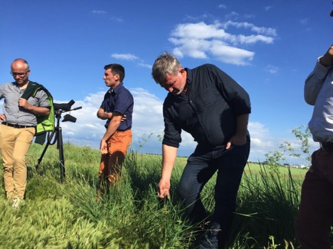L’exploitation est située juste derrière la première digue du marais (d’une côte actuelle de 4,30 m), qui sépare ses terrains de l’estuaire de la Sèvre Niortaise. Les terrains très argileux des anciens prés salés recouvrent 260 hectares d’un seul tenant, sont desservis par un chemin central et sont équipés de bâtiments agricoles d’une surface de 5000 m2 environ. L’exploitant est fermier, les terrains appartenant au Conservatoire du littoral qui a souhaité qu’une activité d’élevage sur prairies s’y développe alors que seules des céréales y étaient produites jusqu’à leur dernière reprise. Jean-Paul Rault est aussi propriétaire de l’unité de production photovoltaïque installée sur les toits des bâtiments agricoles. 80 hectares sont cultivés en céréales de façon conventionnelle, en mettant en œuvre une rotation blé-maïs-tournesol. Les autres surfaces sont exploitées en prairies divisées en grands compartiments, trois hectares de parcelles de petite taille entourant aussi les installations.

L’agriculteur loge sur place et a été victime de la tempête Xynthia, qui a submergé l’exploitation de façon subite la nuit du 27 au 28 février 2010. Aucune perte humaine n’a été à déplorer, mais les dégâts matériels ont été très importants. Tous les veaux et les ovins ont de plus péri noyés, les bovins adultes et les chevaux ayant pu quant à eux continuer à respirer.

Les bêtes sont entièrement nourries à l’herbe et au foin, hormis lors de l’engraissage, qui fait appel uniquement à la production céréalière de l’exploitation. C’est pour rendre possible cette autonomie que le choix des techniques conventionnelles a été retenu pour la culture des céréales : les techniques biologiques n’obtiendraient que des rendements très faibles sur les sols difficiles de l’exploitation qu’il n’est possible de travailler qu’à la fin de l’été.

Lors de la reprise de l’exploitation, les prairies ont été semées. Après le retrait des eaux de mer apportées par la tempête Xynthia, l’agriculteur a fait le choix de laisser les prairies monter en graines pour laisser jouer la sélection naturelle des espèces les plus adaptées au milieu. Un simple broyage a été effectué en septembre 2010 pour favoriser le resemage. Ce choix a été l’occasion de l’apparition sur des surfaces importantes du trèfle marin, qui laisse la place aux graminées autour du mois de juin.

Au début de la saison, les vaches paissent les carrés de prairie alors que les brebis fréquentent les digues, puisqu’elles n’endommagent pas les ouvrages. Après l’unique fauche, les brebis sont placées en parc et/ou dans les bâtiments et nourries au foin, car le terrain devient très sec et de plus en plus crevassé à partir du début de l’été. Les vaches parthenaises et maraichines broutent le peu d’herbe qui repousse.

Après la tempête Xyntia, le Conservatoire du littoral a préconisé de décaisser une zone située au centre d’une des grandes parcelles de prairies pour reconstruire les digues tout en créant un milieu favorable aux oiseaux d’eau, notamment : la baisse ainsi créée est d’une profondeur maximale est de 1,5 m en pleine eau et est complètement asséchée à la fin de l’été si la saison a été sèche.

Les relations entre l’exploitant et les gestionnaires des espaces naturels (Conservatoire national du littoral et Réserve de la baie de l’Aiguillon) sont excellentes, y compris grâce à la grande proximité des gestionnaires. Il est prévu dans les années à venir de relever les digues de 30 cm environ et de le niveler, mais dans le cadre du PAPI partagé entre les départements qui se partagent le Marais poitevin, la surface de l’exploitation est considérée comme un premier caisson d’amortissement en cas de nouvel événement submersif : c’est pourquoi les digues ne seront pas davantage élevées. Le risque de submersion est donc réel et plane sur l’avenir de l’exploitation, qui est jusqu’ici rentable.

Pour le moment, le débouché est apporté par la vente des viandes non transformées à la ferme. La création d’une boucherie d’éleveurs locale devrait se traduire par une amélioration des ventes, tout comme l’ouverture d’une boucherie-restaurant aux Sables-d’Olonne. L’agriculteur expérimente aussi actuellement la fabrication d’un aliment animal à base de maïs broyé ensemencé d’enzymes et de bactéries qui facilite la digestion et qui devrait offrir de nouveaux débouchés à l’exploitation.

**Partenariats avec les Chambres d’agriculture**

**France Drugmant et Régis Vianet**

Les relations et partenariats avec les Chambres d’agriculture sont importants, parce qu’ils sont le cadre de la transition agricole et des projets de territoire portés par les Parcs. Il existe depuis mars 2018 une nouvelle convention-cadre entre la Fédération et l’APCA : elle a vocation à être déclinée dans les territoires des Parcs, où les partenariats avec les Chambres d’agriculture sont déjà très fréquents. C’est un point essentiel, puisque les Chambres d’agriculture entretiennent des relations permanentes avec les agriculteurs et relayent auprès d’eux les politiques publiques.

Dans cette perspective, la marque Valeurs Parc est un point clé de la démarche des Parcs, et certains d’entre eux ont proposé lors du forum ouvert qu’elle concerne à terme non plus seulement des filières, mais des dynamiques de territoires dans leur ensemble. La Fédération mettra en œuvre cette approche dès lors que ses instances auront décidé de l’y engager. Pour mémoire, la marque porte désormais le nom « Valeurs Parc naturel régional ». Son référentiel national est décliné dans les territoires, notamment pour tenir compte des spécificités agricoles (dix critères) et des types de produits. À ce jour, les critères ont été bien élaborés au niveau fédéral pour la viande, le vin, la pisciculture et les plantes aromatiques. La commission nationale Marque se réunit régulièrement pour définir les orientations générales. Elle peut parfois refuser certains projets s’ils ne respectent pas suffisamment les critères nationaux, ceux-ci sont généralement retravaillés dans ce sens.

La convention avec l’APCA a été construite à partir d’une enquête menée dans les Parcs et dans le réseau des Chambres d’agriculture. Entre autres points, il en est ressorti que les Parcs souhaitent une meilleure reconnaissance de leurs missions agricoles, dans le cadre d’une complémentarité avec celles des Chambres d’agriculture. Les Chambres ont exprimé leur souhait d’être mieux représentées dans les instances de gouvernance des Parcs et que des commissions Agriculture soient mises en place dans ceux qui n’en comportent pas encore.

La convention pose le cadre de coopération entre les deux réseaux afin de conforter et multiplier les collaborations locales, et pour assurer des échanges plus resserrés entre l’APCA et la Fédération. La convention nationale peut servir de modèle pour les coopérations locales et prévoit la réunion annuelle d’un comité de suivi et de coordination qui rassemble systématiquement les deux Présidents ainsi que les directeurs concernés de part et d’autre. La prochaine aura lieu le 10 juillet 2018 . Il est aussi prévu que les Chambres d’agriculture et les Parcs se rencontrent durant la durée de la convention (cinq ans) sous la forme d’un séminaire dont le thème reste à définir.

Les prochaines journées Marque, qui auront lieu du 17 au 19 octobre dans le golfe du Morbihan, seront consacrées au marketing. À la suite du succès qu’a été la célébration des 50 ans des Parcs, la Fédération a souhaité aussi organiser un événement dans les territoires : ce sera le « Pique-nique des Parcs », qui aura lieu de septembre à octobre 2018. À ce jour, une trentaine de Parcs ont affirmé prévoir d’organiser ce pique-nique à une date spécifique ou en lien avec une manifestation déjà prévue. Le point d’orgue de l’événement sera sans doute la Journée nationale du patrimoine, le 16 septembre, puisque cette date a été retenue par de nombreux Parcs. Les matériels et outils de communication seront bientôt transmis aux Parcs : il s’agit en particulier de nappes spécialement imprimées par une entreprise des Vosges du Nord.

*La convention nationale et l’exemple du Marais poitevin*

**Dominique Giret**

Le Parc du Marais Poitevin collabore très logiquement avec les Chambres d’agriculture de Charente-Maritime, des Deux-Sèvres et de Vendée, puisque la quasi-totalité de son territoire est agricole : toute action du Parc suppose donc un travail en finesse avec les agriculteurs qui gèrent ces espaces le plus souvent très entretenus. Ces collaborations se sont nouées à l’occasion de la mise en place locale des MAE : parfois tendues au départ, elles sont par la suite devenues très simples et collaboratives. Lors des discussions préalables à la deuxième demande de labélisation du Parc, les projets des Chambres d’agriculture et du Parc ont été portés de concert autour du projet de charte. C’est lors de l’élaboration de son texte qu’il a été décidé que toutes les actions concernant l’agriculture seraient construites avec les Chambres d’agriculture, qui sont entrées au bureau du Parc. Elles y sont représentées par Christian Aimé et prennent donc part à toutes les décisions.

Par ailleurs, les Chambres d’agriculture sont régulièrement sollicitées par le Parc, puisqu’elles travaillent pour son compte à travers un certain nombre d’actions copilotées. Pour ce faire, des conventions thématiques sont conclues chaque année. Une fois le temps de travail nécessaire évalué, le Parc apporte la moitié des financements. Actuellement, trois conventions sont en cours :

* La première convention est ciblée sur la continuité écologique et donc sur les habitats naturels (haies, fossés, mares, etc.) situés dans les exploitations. Des agents des Chambres d’agriculture prospectent sur le terrain pour proposer des aménagements dont l’ensemble constitue un programme d’action conséquent ;
* La deuxième convention concerne les 2000 hectares de communaux, prairies collectives historiquement ouvertes à tous les habitants qui avaient participé aux travaux d’assèchement. Ces prairies sont très intéressantes parce qu’elles sont les plus anciennes, mais il faut accompagner les communes dans leur gestion de ces biens, par exemple pour conclure les baux avec les éleveurs ou mettre en œuvre les MAE. Le Parc assurait au départ cette mission à présent mise en œuvre par les Chambres d’agriculture ;
* La troisième convention est ciblée sur le projet de marque Viande bovine du Marais poitevin, qui est piloté par Christian Aimé. En collaboration avec le Parc, le fait de faire appel à des personnes qui connaissent les réalités de l’élevage permet d’élaborer des cahiers des charges précis et de construire les filières, en particulier en choisissant les bons abattoirs. Le Parc ne pourrait que difficilement piloter à lui seul ce projet qui a très bien avancé en une seule année.

**Christian Aimé**

La confiance est l’élément fondamental pour nouer des relations constructives entre les Parcs et les Chambres d’agriculture, qui sont des établissements publics. Le point de départ historique des Parcs est le plus souvent lié à la nature, mais leur démarche en ce sens doit être pleinement appropriée par les acteurs des territoires et avant tout par les agriculteurs, qui sont les mieux placés pour le faire. Il vaut donc la peine de prendre le temps d’embarquer les Chambres d’agriculture dans les projets de territoire des Parcs.

Alors que le monde rural évolue rapidement, il est aussi essentiel d’impliquer les agriculteurs pour faire évoluer les pratiques. De plus, les mesures publiques agricoles et environnementales sont de plus en plus régionalisées et l’apport technique des Parcs est un atout pour qu’elles puissent participer à la construction et au renforcement des exploitations agricoles, car il est arrivé que la mise en œuvre de MEAC se traduise par une baisse de la productivité, ce qu’il faut bien entendu éviter.

Travailler en partenariat avec les Parcs permet au contraire d’améliorer l’image des agriculteurs et de mieux valoriser leurs produits, donc de créer de la valeur ajoutée dans le territoire tout en préservant l’environnement. Les Chambres d’agriculture souhaitent que le plus grand nombre d’agriculteurs puissent s’investir dans cette démarche, qui suppose aussi l’action d’acteurs économiques locaux apportant une réelle force de frappe commerciale.

**Régis Vianet**

En effet, il faut rompre avec la séparation qui a trop longtemps existé entre les porteurs de la vision environnementaliste et ceux qui défendent la vision économique. De ce point de vue, les partenariats entre les Chambres d’agriculture et les Parcs, tels que celui qui existe dans le Marais poitevin, doivent inspirer tous les Parcs.

*La marque Parc : outil d’animation, de plus-value et de structuration de filières de proximité*

**Régis Pasquier**, Parc du Marais Poitevin

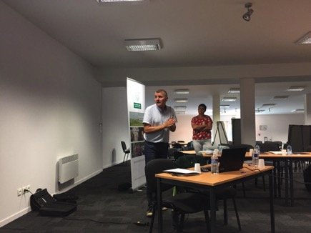Je suis responsable de l’antenne vendéenne du Parc du Marais Poitevin, et en charge du développement de la Marque « *Valeurs Parc Naturel Régional ».* Nos élus ont souhaité que notre PNR s’implique fortement dans le dossier. En effet,

- l’action est portée par un chef de projet, et 2 chargés de missions (soit environ 1,5 ETP/an consacré au projet)

- une commission d’élus arbitre l’ensemble des dossiers de marquage qui leurs sont présentés

- les référentiels « Hébergement », « Savon à l’eau de peuplier », « Miel » et « Viande bovine », ont été validés par la commission Marque de la Fédération. Nous essayons, à chaque que cela est possible, de travailler sur l’interprétation locales des exigences nationales en associant les acteurs locaux (Gîte de France pour les hébergements, Chambres d’Agriculture pour les produits agricoles, … )

- les référentiels « Balade guidé », « Site de visite »et « Métier d’Art » sont en construction

- une réflexion s’engage sur le marquage du vin, de l’angélique, de l’éducation à l’Environnement

- dors et déjà, 3 producteurs de miel et 16 hébergements sont marqués

**Nadine Pelon**, conseillère Territoire Vendée, Chambre d’agriculture des Pays-de-Loire

Les trois Chambres d’Agriculture présentes sur le territoire du Marais Poitevin sont fortement investies dans la démarche de marquage des produits agricoles. Le partenariat est formalisé par une convention annuelle.

Par souci d’efficience, les Chambres se sont organisées et ont désigné la Vendée comme chef de file du programme « Valeurs PNR ».

**Florence GUIBERTEAU**, chef de service Territoires pour les Chambres d’agriculture de Charente-Maritime et des Deux-Sèvres

Nos deux Chambres d’agriculture sont quant à elles chefs de file pour la Trame verte et bleue et pour les communaux.

**Régis Pasquier/Nadine Pelon : « coup de projecteur » sur le marquage de la viande bovine**

Dans notre démarche, le marquage de la viande bovine est la locomotive puisque, à terme, plusieurs dizaines d’élevages devraient être marqués tandis que les consommateurs pourront trouver facilement le produit sur les étals des bouchers et des GMS du territoire (effet vitrine)

Le travail engagé il y a un an environ a débuté par la mise en place d’un comité de pilotage composés d’élus (PNR/Chambres d’Agriculture), de techniciens (PNR/Chambres d’Agriculture) et de professionnels du territoire.

Très vite le Marais poitevin s’est également rapproché du PNR de Brière pour essayer de proposer un référentiel commun. Nous avons d’ailleurs décidé de présenter nos travaux, à la commission de la Fédération, le même jour pour une validation commune en septembre 2017.

La particularité de notre travail fait que nous sommes en train de construire une marque « Viande bovine » exploitable dans le cadre des circuits courts (vente directe, magasin de producteurs notamment) et dans une démarche « filière ».

La mise en place de la démarche permettant de marquer les élevages proposant de la Vente Directe n’engendre pas de difficulté particulière dans la mesure où la responsabilité principale repose sur l’agriculteur lui-même. La mise en place d’une filière implique quant à elle de nombreux acteurs (opérateurs, négociants, GMS, abattoirs, éleveurs) et nécessite d’apprendre les rouages de cette organisation avant de passer à la phase opérationnelle. Soucieux d’investir l’ensemble des acteurs de la filière, le PNR marais poitevin a mis en place l’organisation suivante :****

**Christian Aimé**

Il est essentiel de disposer d’une bonne force commerciale en GMS et en restaurants pour proposer un bon débouché pour les éleveurs, aux prix prévus par la grille négociée : l’objectif est que la moitié environ des bêtes des éleveurs impliqués puissent être écoulées *via* ce circuit spécifique afin de créer de la valeur ajoutée dans les exploitations. L’amélioration de l’image ne suffit pas. De ce point de vue, il est préférable d’attendre que la demande augmente plutôt que de multiplier tout de suite le nombre d’élevages labélisés.

**Xavier Garreau**, Président de la Chambre d’agriculture Vendée

Le comité de pilotage regroupe des élus et des techniciens des trois départements qui travaillent au quotidien ensemble, ce qui a été précieux pour harmoniser le niveau technique des uns et des autres. En tant qu’éleveur, cette démarche m’a permis d’être mieux informé sur le travail des abattoirs, par exemple. Le comité a adressé la même information à tous les éleveurs et la marque Viande bovine du Marais poitevin a été présentée au Salon de l’Agriculture. Il a aussi été possible de sélectionner les opérateurs de façon collégiale.

Cette démarche n’a de sens que si le travail des éleveurs est correctement rémunéré, ce d’autant plus que les difficultés économiques locales sont réelles. Du fait que de nombreux terrains ne peuvent être exploités qu’en prairies naturelles, il en va aussi de l’entretien du marais. Pour ce faire, une grille de prix a été définie pour les différentes races et sera complétée lorsque de nouveaux produits seront mis à disposition des consommateurs. La démarche est appelée à évoluer, en particulier parce que les ventes n’ont pas forcément vocation à se maintenir sous la forme de carcasses entières.

*Échanges avec la salle*

Les questions et remarques exprimées lors des échanges sont les suivantes :

* Comment se déroulent les négociations sur les prix d’achat aux producteurs ? ;
* La démarche marque Valeurs Parc aide-t-elle à négocier de meilleurs prix ? ;
* La marque Valeurs Parc concernant la filière locale remplace-t-elle en quelque sorte une IGP ou une AOP ? Les deux démarches peuvent-elles se combiner ? ;
* La charte d’utilisation de la marque garantit-elle la traçabilité tout au long de la filière ? ;
* Comment valoriser le cahier des charges de la marque Viande bovine du Marais poitevin ? ;
* Comment faire en sorte que les abattoirs, les ateliers de découpe et les bouchers séparent bien les carcasses et les viandes labélisées des autres ? C’est en effet un verrou que l’on rencontre souvent en pratique ;
* Les opérateurs retenus ont-ils tous adopté la même grille de prix ? ;
* Quels sont les acteurs chargés des audits ? La charte d’utilisation de la marque a-t-elle été validée par la Fédération ? Les autres maillons de la filière seront-ils aussi audités ? ;
* Pourquoi ne pas envisager de mettre en place une marque équitable, qui garantit un partage juste de la valeur ? ;
* Quelle est la stratégie de communication auprès des agriculteurs ? ;
* Comment la gouvernance de la démarche est-elle organisée ? ;
* Le Parc est-il confronté à des démarches de marketing territorial d’autres collectivités ? ;
* Quel est le montant du budget d’animation nécessaire pour la mise en place de la marque ?

**Régis Pasquier, Nadine Pelon, Christian Aimé et Xavier Garreau**

Depuis quelques années, les producteurs ont été dépossédés de leurs marges de négociation par des marques trop générales ou par des entreprises qui apportent le plus souvent une prime de 10 ou 20 centimes par kilo tout au plus – contre plus d’un euro pour la future marque Viande bovine du Marais poitevin, qui repose sur des critères construits de façon identifiable.

Pour y parvenir, nous avons pu nous adosser sur la référence que constitue la grille de prix Éleveur engagé (Super U), déjà très présente en Charente-Maritime. Pour le moment, la marque Valeurs Parc n’est pas très connue, mais la dynamique territoriale des Parcs l’est, tout comme le Marais poitevin. Ce sont deux références fortes pour mener les négociations. À terme, nous espérons donc négocier une grille d’un niveau supérieur à celle d’Éleveur engagé. Dans un deuxième temps, ce seront peut-être les éleveurs marqués qui apporteront des marges de progrès en se regroupant pour améliorer la qualité ou faire évoluer le taux de fertilisation, ce qui permettrait de négocier des prix à la hausse.

Il faut aussi préciser que les dynamiques commerciales étaient au départ assez différentes entre les trois départements. C’est pour donc pour maintenir les filières locales existantes qu’il a été décidé de retenir plusieurs opérateurs. Par ailleurs, plusieurs élevages produisent pour le Label Rouge, selon une autre grille de prix. Il faudra donc que celle des prix appliqués *via* la marque du Parc lui soit supérieure, car il est très important pour les consommateurs comme pour les éleveurs de bien distinguer les labels de qualité et la marque territoriale.

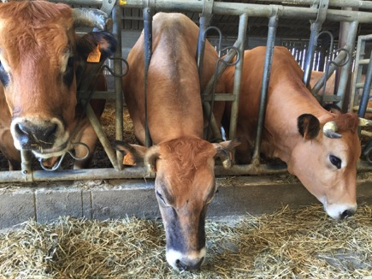Il n’est pas prévu pour le moment de demander une IGP ou une AOP, qui sont très longues à obtenir et beaucoup plus coûteuses pour les producteurs, puisqu’elles donnent lieu à des certifications. De plus, ces labels désignent des terroirs et des saveurs spécifiques, ce qui n’est pas le cas pour le Marais poitevin. Le Conseil départemental de Charente-Maritime soutient la marque Valeurs Parc du Marais Poitevin à travers l’aide qu’il apporte à sa Chambre d’agriculture pour développer les circuits courts. Pour le moment, les agglomérations du département ne sont pas engagées dans la création d’autres marques, bien que La Rochelle en ait eu à moment donné la velléité. Il est vrai que la coexistence avec ce type de marques serait délicate. Et même s’il n’est pas forcément exclu à terme de créer une marque équitable, il faut de façon générale veiller à ne pas compliquer la communication par la multiplication des labels.

La traçabilité est assurée par la convention d’utilisation de la marque. La charte reprend ses dispositions en ce qui concerne l’origine territoriale et les obligations environnementales et patrimoniales. Ces documents permettent de bien border la démarche. Par exemple, le taux de fertilisation est celui de la MAEC de niveau 1 : 60 % des surfaces des prairies doivent recevoir au maximum 50 unités d’azote par hectare. Le comité proposera aussi bientôt de plafonner l’ensemble de la fertilisation à 80 unités d’azote par hectare pour l’ensemble des prairies, avec un taux moyen de 50 unités par hectare.

Les opérateurs savent comment faire pour suivre à part ces viandes. L’abattoir situé en Charente-Maritime est en particulier certifié ISO 50 000 et travaille déjà beaucoup avec des éleveurs qui pratiquent la vente directe, et sait déjà séparer ses lots. Cette opération est cependant technique, et il était indispensable de disposer d’un technicien d’une Chambre d’agriculture pour préparer ces gestes. La démarche de qualité est globale, de l’alimentation des animaux jusqu’à la découpe, en passant par la qualité du transport des animaux et par le soin à apporter à leur mise à mort.

Jusqu’ici, la plupart des grandes et moyennes surfaces (GMS) du territoire ne s’étaient pas impliquées en termes de débouché de la production locale, mais elles se sont déclarées intéressées par la marque Viande bovine du Marais poitevin. En termes de marketing, plusieurs formules sont prévues, dont des animations dans des GMS en présence de producteurs et une campagne de presse fin septembre 2018 : il est prévu de mettre en avant le fait que les animaux mangent principalement de l’herbe, ainsi que le bien-être animal, et quelques autres éléments-clés très parlants du cahier des charges.

Ce sont les techniciens des Chambres d’agriculture et du Parc qui réalisent les audits auprès des agriculteurs. Ils ont dans un premier temps été effectués en binômes afin d’homogénéiser les pratiques. Afin de ne pas rebuter les éleveurs, nous avons mis en place une grille d’audit brève qui reprend bien entendu tous les éléments prévus par la convention. Et pour évaluer les éleveurs, nous avons fait le choix de retenir des indicateurs simples qui leur ont été présentés :

* Quelles sont les initiatives prises en termes de gestion prairiale agroécologique ?
* L’éleveur est-il un ambassadeur du Parc ?
* Quel est le nombre de vaches vendues sous la marque ? En effet, si les ventes sont faibles, cela laisse entendre que l’agriculteur n’a pas vraiment besoin de la marque.

Les abattoirs et les opérateurs ne seront pas audités, ce qui serait très coûteux. L’avocat consulté sur la démarche a préconisé de procéder en deux temps. Tout d’abord, innover et expérimenter en s’appuyant du point de vue juridique sur la charte, et s’appuyer sur l’autorité politique pour mettre la pression sur les opérateurs. Par la suite, il faudrait tendre vers une organisation contractuelle pouvant impliquer tous les acteurs de la filière.

Les éleveurs ont tous été informés de la démarche quand le comité de pilotage a disposé d’informations fiables sur les opérateurs et sur les prix. Environ un tiers d’entre eux ont participé à la réunion d’information, et un certain nombre ont manifesté leur volonté dès la fin de la rencontre. Ces personnes forment naturellement le cœur de cible. Bien souvent, les opérateurs aiguillent aussi le comité de suivi vers un certain nombre d’éleveurs, mais il faudra éviter de créer des déceptions. L’enjeu prioritaire est à présent de créer la filière pour répondre aux attentes des éleveurs et des GMS après près de deux années de préparation. Il est crucial d’offrir rapidement des débouchés à ceux qui sont volontaires et de veiller à ce que les achats soient bien répartis entre les exploitations, et il faut en parallèle mesurer la pression de communication vis-à-vis des éleveurs.

En termes de gouvernance, le comité de pilotage comprend le Parc et les trois Chambres d’agriculture, afin qu’elles puissent valider dès que possible les décisions préparées dans leurs propres instances décisionnelles. Il en va bien entendu de même pour le bureau du Parc, les propositions étant aussi présentés en conseil syndical si nécessaire. Une commission Marque interne au Parc, composée d’élus, est par ailleurs chargée d’attribuer ou non le label pour tous les types de produits : elle est présidée par François Bon, Président de la marque Valeurs Parc du Marais Poitevin et également membre du comité de pilotage.

Les opérateurs ne participent pas au comité de pilotage pour le moment afin que celui-ci conserve une position extérieure et puisse se montrer vigilant sur le respect de la démarche. La labélisation sera accordée pour cinq ans, mais il faudra que les Chambres d’agriculture et le Parc veillent au maintien de tous les maillons de la filière et au maintien des prix, tout comme au respect du cahier des charges par les éleveurs. De ce point de vue, un des avantages de la présence des Chambres d’agriculture dans le comité de pilotage est leur savoir-faire en termes de construction de filières. D’ailleurs, au-delà de la viande, le comité de pilotage travaille sur tous les produits agricoles et envisage de porter la démarche sur le vin, le melon, voire la viande ovine.

Depuis plus d’un an, 60 % du temps de travail de Régis Pasquier est consacré au développement de la marque, et les Chambres d’agriculture y ont même accordé un peu plus de temps. Le label devrait néanmoins exiger un moindre temps de travail après la phase de sa mise en place. Une grande partie du temps à y consacrer par la suite sera dédié aux audits et aux autres tâches qui seront assurées par les conseillers agricoles spécialisés. Il faudra enfin s’interroger à nouveau sur la recherche de financements complémentaires à ceux du Parc et des Chambres d’agriculture.

**Régis Vianet**

Merci beaucoup pour ces présentations et ces échanges, qui montrent une fois de plus la vivacité et la variété des démarches des Parcs. Ceux-ci mettent souvent en œuvre des marquages de produits, mais cette initiative concernant une filière est prometteuse et inspirante, y compris au niveau fédéral.

**Conclusions**

**Régis Vianet**

Étant depuis peu Directeur référent pour l’agriculture auprès de la Fédération, j’ai assisté ici à mon premier séminaire fédéral à ce titre. Sa configuration m’est apparue très enrichissante, y compris grâce aux nombreux échanges qu’elle permet hors séances avec les chargés de mission des différents Parcs. Le niveau de l’action et de l’implication de chacun est très élevé, et je ferai en sorte d’être le plus fidèle possible pour jouer à la Fédération le rôle d’un rapporteur efficace des préoccupations de tous, en particulier lors de la prochaine réunion des Directeurs de Parcs.

**France Drugmant**

À l’issue de ce séminaire, il ressort que la prochaine échéance structurante sera la discussion de la nouvelle version de la PAC, les Parcs se devant d’être des forces de proposition et de lobbying, en particulier en faveur du maintien des MAEC. Un travail d’évaluation devra être mené lors de l’adoption de cette nouvelle politique agricole européenne, sans doute en s’appuyant pour de faire sur la nouvelle chaire d’AgroParistech afin de disposer rapidement des principaux éléments d’analyse.

Dans ce contexte, plusieurs Parcs ont aussi exprimé à la Fédération leurs préoccupations au sujet des prorata et de la nouvelle carte des ICHN, cette question apparaissant importante à tous. Les Parcs et leur Fédération devront aussi être des forces de proposition en faveur des Paiements pour services environnementaux à partir d’un certain nombre d’expérimentations menées et de concert avec d’autres acteurs.

Une des questions fortes évoquées est la définition des bons moyens pour défendre un élevage de qualité, gage d’un bon entretien et du maintien des prairies. Ce point a aussi été mis en avant lors des EGA par la Fédération et par d’autres parties prenantes, qui ont fait part de propositions concrètes en ce sens. Il est aussi apparu que l’alimentation et les PAT étaient de bons moyens pour défendre la diversité génétique, ainsi que de nombreuses autres thématiques : la mise en place d’un PAT commun aux Parcs a d’ailleurs été proposée en ce sens lors du forum ouvert de ce séminaire.

La question du partage des outils pour la qualité de l’alimentation a aussi été largement soulevée. Des travaux sont déjà menés sur les diagnostics, et la charte sur la bonne utilisation de la marque Valeurs Parc fait sans doute partie des outils à partager dans le réseau des Parcs. Dans le même état d’esprit, le Parc de Lorraine mène un travail d’évaluation des prairies qui pourrait être partagé. Il faut également définir comment valoriser la marque Valeurs Parc en termes d’approche marketing, en s’appuyant en particulier sur les compétences présentes en la matière dans notre réseau.

L’importance du changement climatique et de l’adaptation de l’agriculture à cette évolution de fond sont ressorties comme des questions transversales, à tel point que le prochain congrès des Parcs pourrait porter sur cette question. Les Parcs et leur Fédération se doivent de prendre l’initiative sur cette question, ce d’autant plus qu’un certain nombre de financements sont disponibles pour l’aborder. Notre réseau se doit donc d’être présent sur cet aspect structurant.

Les échanges ont aussi souligné que l’accompagnement vers l’agriculture biologique était un point à travailler. L’agriculture biologique est plus présente dans les Parcs que dans les autres territoires, et l’exemple du Parc de l’Avesnois montre qu’une animation dédiée peut renforcer ce mouvement. La question du financement de la transition agricole et alimentaire est aussi apparue de façon transversale, avec l’idée de réfléchir à la recherche de financements à une échelle territoriale.

Certains échanges informels ont aussi souligné qu’il serait pertinent que les chargés de mission Agriculture disposent d’un outil simple d’échange entre eux (au-delà de la liste d’adresses mail). Il sera donc envisagé de créer un outil convivial sur Internet pour que les personnes les plus spécialisées sur tel ou tel point puissent se contacter facilement.

Enfin, le prochain séminaire Agriculture pourrait se dérouler dans le Parc des Ballons des Vosges ou de l’Aubrac, les autres propositions étant bien entendu les bienvenues. Dans tous les cas, l’ancrage du séminaire dans un territoire précis est un support essentiel pour la réflexion, et c’est pourquoi ces séminaires se veulent toujours à la fois thématiques et articulés à l’espace d’un Parc.

*Les organisateurs et les participants remercient vivement les équipes du Parc du Marais Poitevin pour le déroulement très efficace et très agréable de ce séminaire, dont le programme a été coconstruit par la Fédération et le Parc, et qui a été l’occasion de découvrir* in situ *un territoire très spécifique.*

**Participants**

|  |  |  |  |
| --- | --- | --- | --- |
| **PRÉNOM** | **NOM** | **FONCTION** | **ORGANISME** |
| Christian | Aimé | Elu | Chambre d’agriculture, bureau du Parc |
| Mathilde | Allard | Responsable de Pôle Economie de Proximité | PNR des Bouclesde la Seine normande |
| Xavier | Baron | Chargé de mission Milieux naturels | PNR Marais poitevin |
| Cécile | Bayeur | CM agriculture | PNR des Vosges du Nord |
| Clara | Bayol | Stagiaire Communaux | PNR Marais poitevin |
| Nicolas | Beaubeau | Chargé de mission Agri-Evt | PNR Marais poitevin |
| Thierry | Belhadj | élu | Mairie Marans |
| Philippine | Bernard | Etudiante | Sciences Po Paris |
| Florence | Bertaud | Chef de service Territoires | Chambres d’agriculture de Charente-Maritime et des Deux-Sèvres |
| Justine | Bichon | Etudiante | Sc Po Paris |
| Cécile | Biret | stagaire | PNR Queyras |
| Xavier | Bletterie | chargé de mission agri | PNR Queyras |
| Loic | Chaigneau | Chargé de mission Agri-Evt | PNR Marais poitevin |
| jade | Ching | chargée de mission agro-environnement | PNR de la Narbonnaise en Méditerranée |
| Gauthier | Corinne | Assistante | PNR Marais poitevin |
| Elise | Crourré | Chargé de mission Agri-Evt | PNR Marais poitevin |
| Camille | Demené | CM reconquête de la châtaigneraie | PNR Monts d'Ardèche |
| Lise | Denat | Chargée de mission agriculture | PNR Chartreuse |
| Sophie | Dermikaélian | Chargé de mission Milieux naturels | PNR Marais poitevin |
| Violette | Divay | Assistante programme ADR | Resolis |
| Marc | Doussiere | Chargé de mission Agriculture | PNR du Verdon |
| France | Drugmant | chargée de mission agriculture | FPNRF |
| Clémentine | Dufour | Chargée de mission valorisation des productions - Marque Valeur Parc Produit | Pnr des Baronnies provençales |
| Héloïse | Estève |  | MIIMOSA |
| Laurent | Fillion | Chargé de mission Agriculture | PNR Chartreuse |
| Aurélie | Gachon | Chargée mission valorisation et promotion des produits agricoles | PNR Vercors |
| Xavier | Garreau | Elu | Chambre d’agriculture Vendée |
| Dominique | Giret | Directeur Agri Environnement | PNR Marais poitevin |
| Agathe | Guillet | chargée de mission circuits de proximité | PNR Vosges du nord |
| Camille | Henry | Responsable du Pôle Valorisation des Ressources | PNR du Perche |
| Laurent | Hutinet | Prestataire rédacteur |  |
| Louise | Krolczyk | Chargée de mission agriculture/forêt | PNR Oise- Pays de France |
| Emilie | Lacour | Chargée de projet Transaé | PNR Caps et Marais d'Opale |
| Jean-Luc | Langlois | Chargé de mission agriculture | PNR du Vercors |
| Jean | Lanotte | adjoint chef de bureau | MAA |
| Marion | Marechal | Chargee de mission agriculture pastoralisme | Parc Naturel Regional des Baronnies provençales |
| Manon | Merel | Chargée de mission Agriculture | PNr Normandie-Maine |
| Thierry | Mougey |  | FPNRF |
| Gwennaelle | Pariset | chargée de mission agriculture durable, évaluation, planification | Parc naturel régional des Baronnies provençales |
| Régis | Pasquier | Chargé de mission développemlent éco | PNR Marais poitevin |
| Nadine | Pelon | conseillère Territoire Vendée | Chambre d’agriculture de Pays de la Loire |
| Jason | Peyre | stagiaire | PNR Marais poitevin |
| Philippe | Pointereau |  | Solagro |
| Charlotte | Quernet | Stagiaire | PNR Oise - Pays de France |
| Wesley | Riochet | Chargé de mission Agriculture Durable | PNR Boucles de la Seine Normande |
| Cécile | Robert | Chargée de mission circuits courts | PNR Périgord Limousin |
| Caroline | Rouennier | Directrice | PNR Marais poitevin |
| Henri | Rouillé d'Orfeuill | systèmes alimentaires durables | Résolis |
| Caroline | Rozalen | Chargée de mission Agriculture | PNR Avesnois |
| Elise | Seger | Chargée de mission Agriculture | Parc Naturel Régional du Morvan |
| Audrey | Stucker | chargée de mission agriculture | PNR Massif des Bauges |
| Alain | Texier | Chargé de mission Agri-Environnement | PNR Marais poitevin |
| Catherine | Tromas | Elue | PNR Marais Poitevin |
| Eulalie | Tulasne | Chargée de mission Leader et circuits courts alimentaires | PNR du Gâtinais français |
| Régis | Vianet | Directeur | PNR de Camargue |

**Macintosh HD:Users:annebadrignans:Documents:PRO:PARCS NATURELS REGIONAUX:000-Année 2018:France DRUGMANT:Actes 2018:Exports pdf :OURS - Actes AGRI 2018.pdf**

